PHẦN 2. ĐIỀU KHOẢN THAM CHIẾU

CHƯƠNG V. ĐIỀU KHOẢN THAM CHIẾU
“Điều khoản tham chiếu" bao gồm những nội dung chủ yếu sau:
I. GIỚI THIỆU:
I.1. MÔ TẢ KHÁI QUÁT VỀ DỰ ÁN VÀ GÓI THẦU.
I.1.1. Mục tiêu xây dựng
- Giải tỏa công suất các nhà máy nhiệt điện LNG Nghi Sơn vào hệ thống điện quốc gia.
- Tăng cường tính liên kết, ổn định hệ thống điện khu vực miền Bắc.
- Phù hợp Quyết định số 500/QĐ-TTg ngày 15/5/2023, Quyết định số 768/QĐ-TTg ngày 15/4/2025, Quyết định số 262/QĐ-TTg ngày 01/4/2024 của Thủ tướng Chính Phủ và Quyết định 1509/QĐ-BCT ngày 30/5/2025 của Bộ Công Thương.
I.1.2. Địa điểm xây dựng
Đường dây 500kV LNG Nghi Sơn – Hưng Yên 2 được dây dựng trên địa bàn các tỉnh Thanh Hóa, Ninh Bình, Hưng Yên.

I.1.3. Quy mô và đặc điểm chủ yếu dự án
- Theo Quy hoạch điện VIII điều chỉnh được Thủ tướng chính phủ phê duyệt tại Quyết định số 768/QĐ-TTg ngày 15/4/2025, dự án Đường dây 500kV LNG Nghi Sơn – Hưng Yên 2 (thể hiện tại Bảng 4: Danh mục các đường dây 500kV xây mới và cải tạo khu vực miền Bắc đưa vào vận hành giai đoạn 2025-2030, Phụ lục III.2: Danh mục lưới điện cải tạo và xây dựng mới ưu tiên đầu tư đến năm 2030 và định hướng năm 2035) có quy mô như sau:
- Xây dựng mới 01 tuyến đường dây 500kV, 02 mạch, đấu nối từ nhiệt điện LNG Nghi Sơn đến TBA 500kV Hưng Yên 2, chiều dài khoảng 190km.
- Quy mô dự án:
* Đường dây 500kV:
- Điểm đầu : Thanh cái 500kV của NMNĐ LNG Nghi Sơn (XD mới).
- Điểm cuối : : Thanh cái 500kV của TBA 500kV Hưng Yên 2 (XD mới).
- Cấp điện áp : 500kV.
- Số mạch : 02 mạch.
- Chiều dài tuyến : khoảng 190km.
- Dây dẫn : phân pha 4xACSR 400/51 (dự kiến).
- Dây chống sét : chủng loại dây PHLOX (dự kiến).
- Dây cáp quang : chủng loại dây OPGW (dự kiến).
- Cột : Cột thép 02 mạch mạ kẽm.
- Móng : Bê tông cốt thép đúc tại chỗ.
* Ngăn xuất tuyến: Mở rộng 02 ngăn xuất tuyến tại TBA 500kV Hưng Yên 2, xã Đông Tân, tỉnh Hưng Yên.
*Xây dựng trạm lặp quang: Xây dựng 01 trạm lặp quang, diện tích xây dựng trạm và đường vào trạm dự kiến khoảng: 10.000 m² và đường dây 22kV cấp điện tự dùng dài khoảng 1km.
- Hướng tuyến đường dây:
Trên cơ sở vị trí dự án NMNĐ LNG Nghi Sơn dự kiến triển khai đầu tư xây dựng tại Cảng Nghi Sơn, phường Nghi Sơn, tỉnh Thanh Hóa và dự án TBA 500kV Hưng Yên 2 dự kiến triển khai đầu tư xây dựng xã Đông Tân, tỉnh Hưng Yên, hồ sơ đề xuất sơ bộ phương án tuyến đường dây như sau:
- Điểm đầu: Cột cổng 500kV tại TBA 500kV LNG Nghi Sơn (dự kiến xây dựng mới).
- Điểm cuối: Cột cổng 500kV tại TBA 500kV Hưng Yên 2 (dự kiến xây dựng mới).
- Chiều dài tuyến:
+ Phương án 1 dài ~ 190km
+ Các đoạn tuyến đối chứng bao gồm:
• Đoạn tuyến đối chứng G17 – G18A – … – G22A – G25 trên địa phận tỉnh Thanh Hóa dài 21,6km.
• Đoạn tuyến đối chứng G52 – G53A - … - G54A – G58 trên địa phận tỉnh Thanh Hóa dài 4km.
• Đoạn tuyến đối chứng G76 – G76A - … - G78A – G85 trên địa phận tỉnh Ninh Bình dài 7km.
• Đoạn tuyến đối chứng G111A – G112A - … - G116A – G117A trên địa phận tỉnh Ninh Bình dài 8,5km.
• Đoạn tuyến đối chứng G150A – G151A - … - G156A - 161 trên địa phận tỉnh Ninh Bình, Hưng Yên dài 7,9km.
- Mô tả chi tiết
Tuyến đi theo hướng ĐĐ – G1 – G2 – … – G17 – G18 - … - G25 – G26 - … - G52 – G53 - … - G58 - … - G76 – G77 - … - G85 – G86 - … - G111 - G112 - … - G118 - …- G150 – G151 - ĐC.
- Đoạn đi qua tỉnh Thanh Hoá (ĐĐ – G76+578m):
Chiều dài: ≈ 115,9km.
Đoạn tuyến này nằm trên địa phận 30 xã/phường gồm: phường Nghi Sơn, phường Hải Bình, xã Trường Lâm, xã Thanh Kỳ, phường Trúc Lâm, xã Các Sơn, xã Tượng Lĩnh, xã Công Chính, xã Thăng Bình, xã Trường Văn, xã Nông Cống, xã Thắng Lợi, xã Trung Chính, xã Đồng Tiến, xã An Nông, xã Triệu Sơn, xã Thiệu Toán, xã Thiệu Tiến, xã Đồng Tiến, phường Đông Sơn, phường Đông Tiến, xã Thiệu Trung, xã Thiệu Hóa, xã Thiệu Quang, xã Định Hòa, xã Định Tân, xã Biện Thượng, xã Ngọc Trạo, xã Hà Long và phường Quang Trung tỉnh Thanh Hoá.
Địa hình đoạn tuyến đi qua khu vực đồi núi, thực phủ chủ yếu là cây tạp, bụi rậm, cây keo lá tràm, ruộng lúa và một ít đất canh tác của người dân.
Tuyến chủ yếu đi cặp song song với đường dây 500kV Quỳnh Lưu – Thanh Hóa, đường 500kV Thanh Hóa – Nam Định và đường 500kV Hà Tĩnh – Nho Quan nên tránh được các khu dân cư hiện hữu.
Các đoạn tuyến cắt qua đường sắt cao tốc Bắc Nam bao gồm: G6 – G7, G27 – G28, G34 - G35.
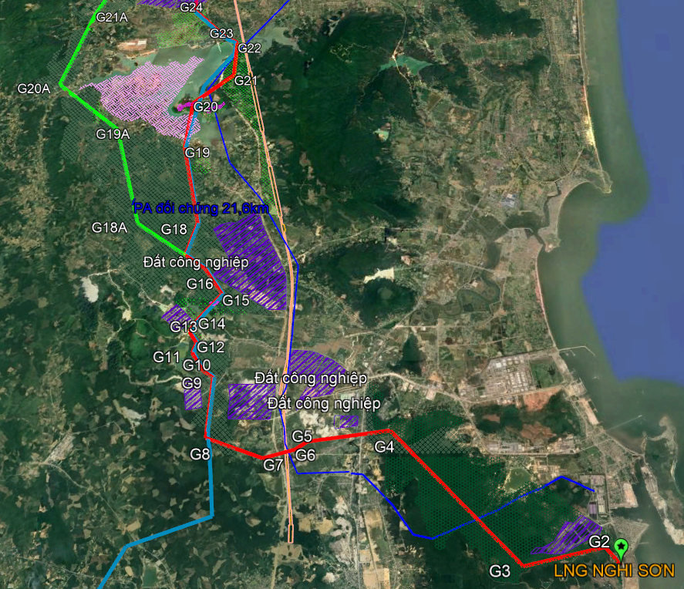
(Ảnh vệ tinh hướng tuyến từ ĐĐ-G24 qua địa bàn tỉnh Thanh Hóa)
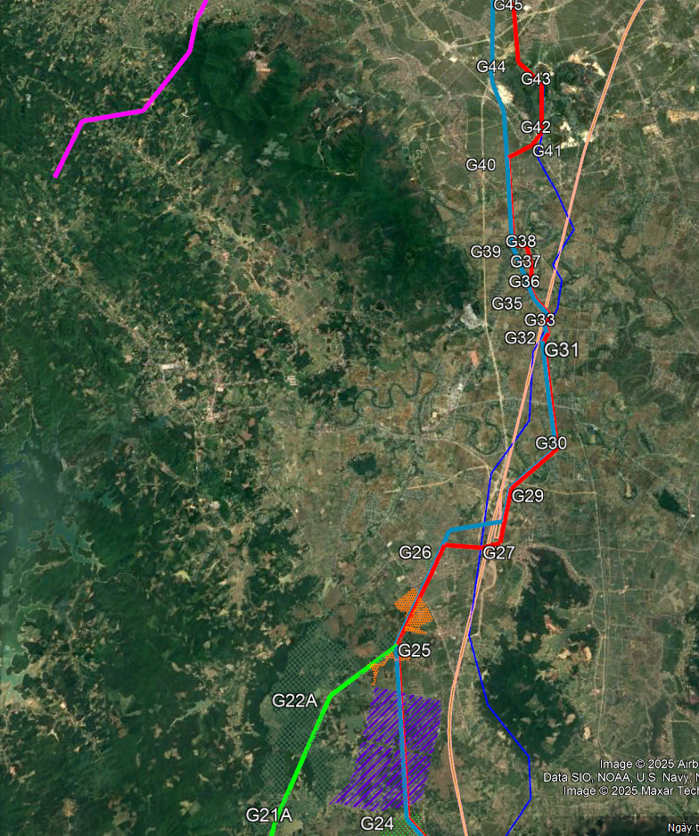
(Ảnh vệ tinh hướng tuyến từ G24-G45 qua địa bàn tỉnh Thanh Hóa)
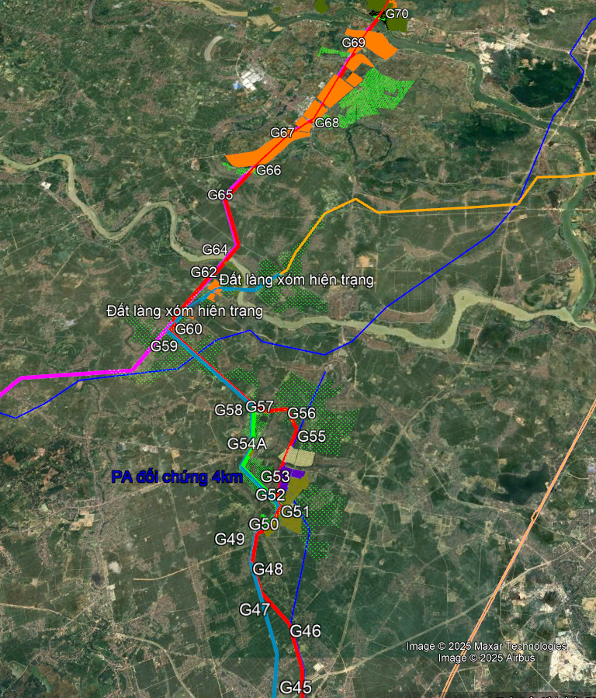
(Ảnh vệ tinh hướng tuyến từ G45-G70 qua địa bàn tỉnh Thanh Hóa)
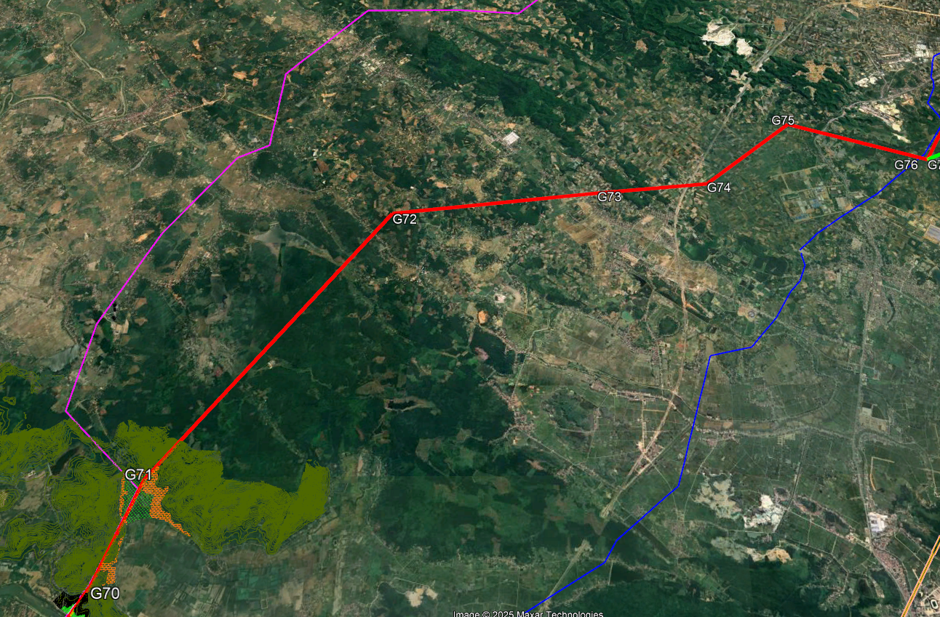
(Ảnh vệ tinh hướng tuyến từ G70-G76+578m qua địa bàn tỉnh Thanh Hóa)
- Đoạn qua tỉnh Ninh Bình (G76+578m – G160+575m):
Chiều dài: ≈ 71,6km.
Đoạn tuyến này đi trên địa bàn tỉnh Ninh Bình qua địa bàn 18 xã/phường bao gồm: Trung Sơn, Yên Thắng, Yên Mô, Đông Hoa Lư, Yên Đồng, Vạn Thắng, Vũ Dương, Minh Tân, Hiển Khánh, Mỹ Lộc, Bình Giang, Bình An, Trần Thương, Vĩnh Trụ, Nam Xang, Lý Nhân, Duy Tiên, Duy Tân.
Nhìn chung, hướng tuyến chủ yếu đi trên địa hình bằng phẳng xung quanh chủ yếu là ruộng trồng lúa và hoa màu, địa hình được phân cắt bởi nhiều hệ thống mương máng tưới tiêu, nội đồng.
Đoạn từ G76-G102, Tuyến cắt qua nhiều hệ thống đường giao thông liên xã, các tỉnh lộ ĐT.480C, Đông – Tây Ninh Bình; Quốc lộ 12B, QL10. Tuyến cắt qua 01 lần sông Vạc, 01 lần sông Đáy.
Các đoạn tuyến cắt qua đường sắt cao tốc Bắc Nam bao gồm: G82-G83, G108 – G109, G126-G127.
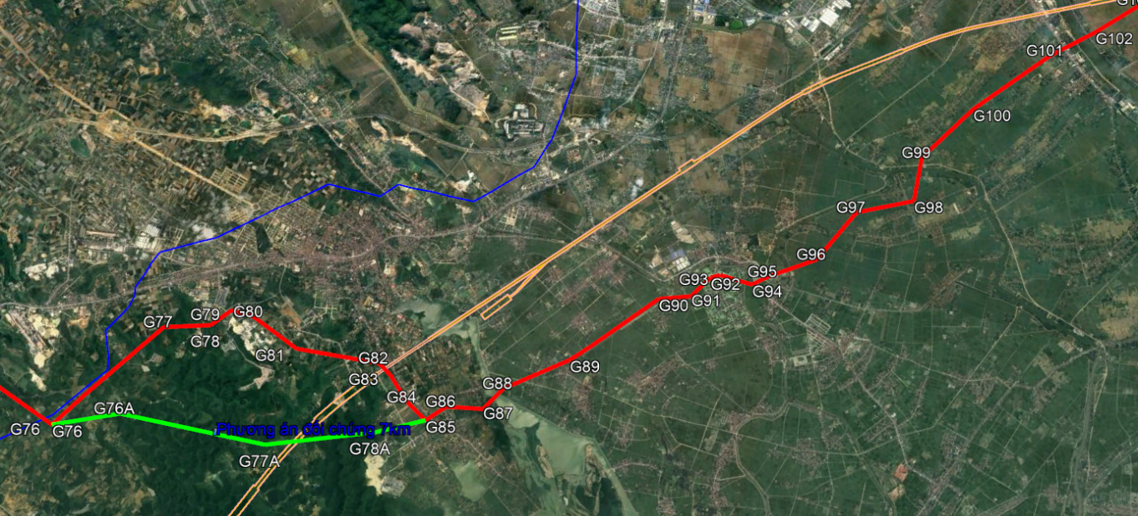
(Ảnh vệ tinh hướng tuyến từ G76-G102 qua địa bàn tỉnh Ninh Bình)
Đoạn tuyến từ G102-G127, tuyến cắt qua nhiều hệ thống đường giao thông liên xã, liên huyện, các tỉnh lộ ĐT.56; Quốc lộ QL10, QL37B, QL21A. Tuyến cắt qua 02 lần sông Sắt, 01 lần sông Đáy.
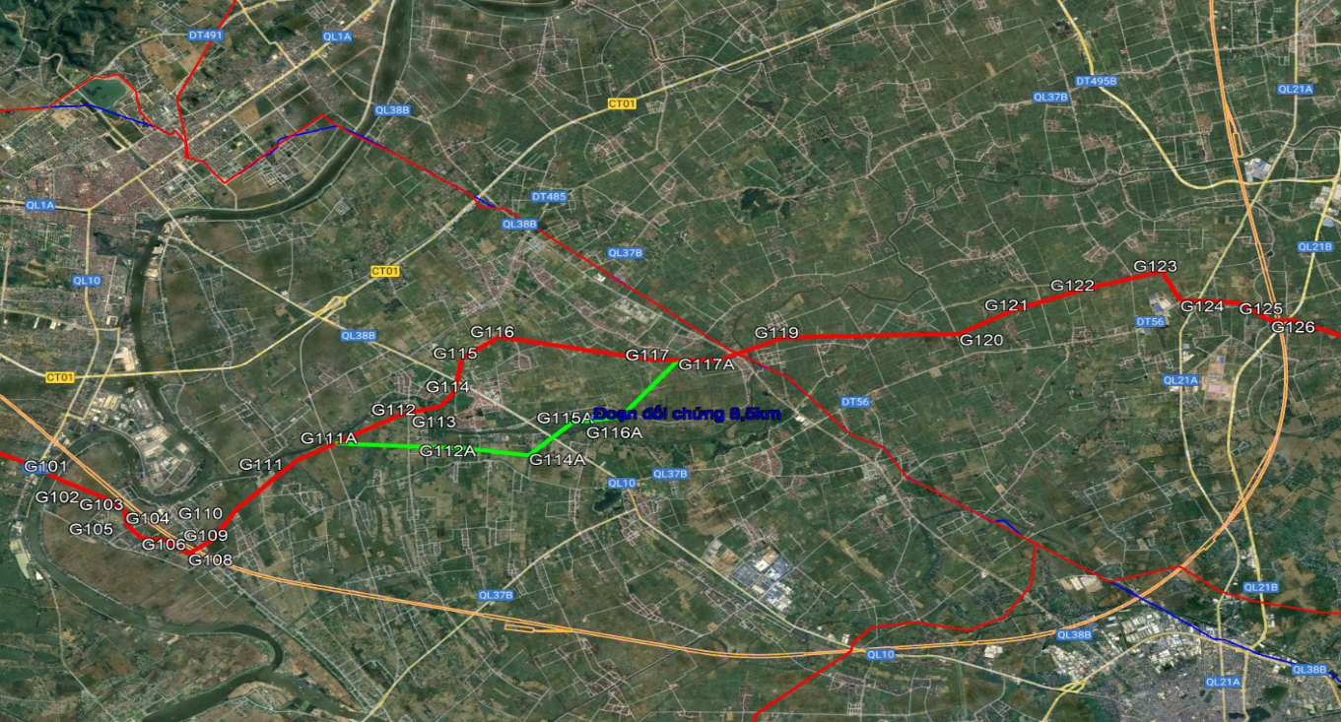
(Ảnh vệ tinh hướng tuyến từ G102-G127 qua địa bàn tỉnh Nam Định, sau sát nhập là tỉnh Ninh Bình)
Đoạn từ G127 – G160, tuyến cắt qua nhiều hệ thống đường giao thông liên xã, liên huyện, các tỉnh lộ ĐT.972, ĐT.491, ĐT.976; Quốc lộ QL21B, QL38B.
Tuyến cắt qua 02 lần sông Châu Giang
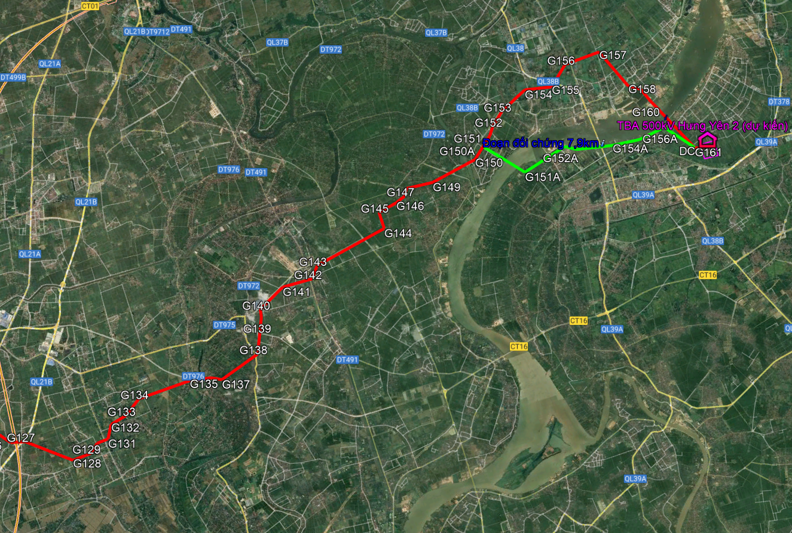
(Ảnh vệ tinh hướng tuyến từ G127 – G160 qua địa bàn tỉnh Hà Nam, sau sát nhập là tỉnh Ninh Bình)
- Đoạn qua tỉnh Hưng Yên (G160+575m – ĐC):
Chiều dài ≈ 2,48km.
Đoạn tuyến này đi qua địa bàn 01 phường Sơn Nam, tỉnh Hưng Yên.
Nhìn chung, hướng tuyến chủ yếu đi trên địa hình bằng phẳng xung quanh chủ yếu là ruộng trồng lúa và hoa màu, địa hình được phân cắt bởi nhiều hệ thống mương máng tưới tiêu, nội đồng.
Tuyến cắt qua nhiều hệ thống đường giao thông liên xã, liên huyện. tuyến cắt qua 01 lần sông Hồng.
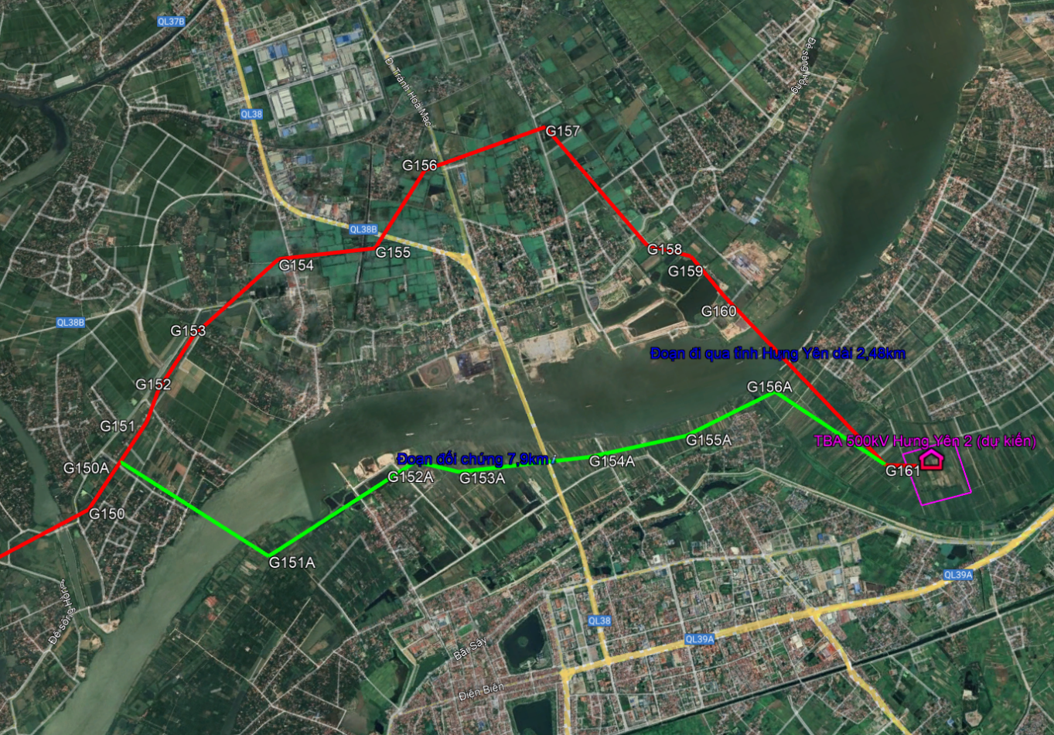
(Ảnh vệ tinh hướng tuyến từ G160-ĐC qua địa bàn tỉnh Hưng Yên)
I.1.4. Đặc điểm và giải pháp kỹ thuật chính của đường dây
Xây dựng mới 01 tuyến đường dây 500kV, 02 mạch, đấu nối từ nhiệt điện LNG Nghi Sơn đến TBA 500kV Hưng Yên 2, chiều dài khoảng 190km.
Theo Quy hoạch, trong gian đoạn 2026 – 2030 xét đến 2035, tổng công suất tăng thêm của cụm các nguồn điện LNG mới tại khu vực Bắc Trung Bộ khoảng 4500 MW như LNG Nghi Sơn, LNG Công Thanh, LNG Quỳnh Lập. Cùng với các đường trục 500kV hiện hữu (mạch 1, 2, 3), đường dây 02 mạch 500 kV LNG Nghi Sơn – Hưng Yên 2 đóng vai trò là đường trục 500 kV chuyên tải công suất từ các NMĐ nói trên ra trung tâm phụ tải khu vực đồng bằng Bắc Bộ.
Qua sơ bộ xem xét các kịch bản năng lực trào lưu công suất lớn nhất truyền tải trên 02 mạch đường dây 500 kV LNG Nghi Sơn – Hưng Yên 2 vào năm 2030 là 1905MW và năm 2035 là khoảng 3024MW.
Đường dây | Năm | Công suất 2 mạch  (MVA) | Dòng điện/ 1 mạch (A)
Chế độ vận hành bình thường | 2030 | 1905,3-220,8j | 1107,4
Chế độ vận hành bình thường | 2035 | 3023,7-102,5j | 1746,7
Chế độ sự cố 01 mạch đường dây 220kV LNG Nghi Sơn – Hưng Yên 2 | 2030 | 1581,4-183,2j | 1838,3
 | 2035 | 2509,7-85,1j | 2899,6
Kết quả tính toán tiết diện kinh tế:
Đường dây | Dòng điện tính toán I_{tt} (A) | Tiết diện kinh tế F_{kt} (mm²)
Chế độ vận hành bình thường năm 2035 | 1746,7 | 1587,9
Với đường dây 500kV, 3000<T_{max}≤ 5.000 giờ, mật độ dòng kinh tế J_{kt}=1,1A/mm².
Sơ bộ lựa chọn dây dẫn 4xACSR-330 để kiểm tra điều kiện phát nóng.
Kiểm tra điều kiện phát nóng:
Dòng điện làm việc lâu dài cho phép của dây dẫn được chọn phải lớn hơn hoặc bằng dòng tải lớn nhất trên đường dây trong trường hợp sự cố mất điện 1 mạch đường dây 500 kV LNG Nghi Sơn – Hưng Yên 2:
I_{CP (chọn)} ≥ I_{scmax}
Trong đó I_{scmax} là dòng điện trên mạch còn lại lúc sự cố tính theo công thức sau:
= 2899,6 A
Với S_{scmax} = 2509,7-85,1j MVA là công suất tải trên 01 mạch khi sự cố mạch còn lại giai đoạn đến năm 2035.
Theo tính toán, dòng điện phát nóng lâu dài cho phép của dây dẫn 4xACSR-330 khoảng 2682A < 2899,6 A không đảm bảo.
Vì vậy để đảm bảo điều kiện phát nóng dây dẫn đường dây 500kV LNG Nghi Sơn – Hưng Yên 2 ở chế độ sự cố 01 mạch, lựa chọn dây dẫn 4xACSR-400 có dòng điện phát nóng lâu dài cho phép 3024A > 2899,6 A đảm bảo
Theo đó, đề xuất dự kiến chọn dây dẫn tiết diện dự kiến dây dẫn phân pha 4x400mm².
STT | Hạng mục | Qui mô
1 | Điểm đầu | Thanh cái 500kV của NMNĐ LNG Nghi Sơn (XD mới).
2 | Điểm cuối | Thanh cái 500kV của TBA 500kV Hưng Yên 2 (XD mới).
3 | Cấp điện áp | 500 kV
4 | Số mạch | 02
5 | Dây dẫn | 4xACSR 400mm² (dự kiến).
6 | Chiều dài | ~190km
7 | Cách điện | Thủy tinh, gốm chất lượng cao
8 | Loại cột | Cột thép 02 mạch mạ kẽm
9 | Móng | Móng bê tông cốt thép
10 | Tiếp đất | Tiếp đất hỗn hợp cọc-tia

Ghi chú: Các thông số đặc tính kỹ thuật chủng loại dây dẫn, vật tư của đường dây nêu trên là sơ bộ, chủng loại thiết kế sẽ được cập nhật chi tiết trong hồ sơ BCNCTKT và BCNCKT.

I.2. KHÁI QUÁT VỀ GÓI THẦU:
Kế hoạch lựa chọn nhà thầu gói thầu số 1: “Cung cấp dịch vụ tư vấn khảo sát xây dựng, lập hồ sơ chấp thuận chủ trương đầu tư và báo cáo nghiên cứu khả thi đầu tư xây dựng” được phê duyệt theo Quyết định số 2239/QĐ-EVNNPT ngày 12/11/2025 của EVNNPT, có các nội dung chính như sau:
- Tên dự án: Đường dây 500kV LNG Nghi Sơn - Hưng Yên 2.
- Tên gói thầu: Gói thầu số 1 “Cung cấp dịch vụ tư vấn khảo sát xây dựng, lập hồ sơ chấp thuận chủ trương đầu tư và báo cáo nghiên cứu khả thi đầu tư xây dựng”.
- Nguồn vốn: của Tổng Công ty truyền tải điện Quốc gia (EVNNPT).
- Thời gian thực hiện: 240 ngày.
- Loại hợp đồng: Theo đơn giá cố định và trọn gói, trong đó:
+ Phần Khảo sát: theo đơn giá cố định.
+ Các phần còn lại: trọn gói.
- Cơ quan thực hiện dự án: Ban quản lý dự án các công trình điện miền Bắc (NPMB).

I.3. MÔ TẢ MỤC ĐÍCH TUYỂN CHỌN NHÀ THẦU:
Được sự ủy quyền của Tổng Công ty Truyền tải Điện Quốc Gia (EVNNPT), Ban quản lý dự án các công trình điện Miền Bắc - Chi nhánh Tổng công ty Truyền tải Điện Quốc gia tổ chức đấu thầu để lựa chọn nhà thầu có đủ năng lực, kinh nghiệm, có giải pháp kỹ thuật phù hợp, có giá đề nghị trúng thầu không vượt giá gói thầu để thực hiện gói thầu số 1 “Cung cấp dịch vụ tư vấn khảo sát xây dựng, lập hồ sơ chấp thuận chủ trương đầu tư và báo cáo nghiên cứu khả thi đầu tư xây dựng” dự án Đường dây 500kV LNG Nghi Sơn - Hưng Yên 2.

II. PHẠM VI CÔNG VIỆC CỦA GÓI THẦU:
II.1. Phạm vi công việc đối với nhà thầu, nguồn vốn, tên cơ quan thực hiện dự án, thời gian, tiến độ thực hiện, số tháng-người cần thiết (nếu có):
II.1.1. Phạm vi công việc đối với nhà thầu:
- Khảo sát xây dựng giai đoạn lập Chủ trương đầu tư;
- Lập hồ sơ chấp thuận chủ trương đầu tư;
- Đăng ký/ cập nhật Quy hoạch sử dụng đất
- Khảo sát xây dựng giai đoạn lập BCNCKT
- Lập BCNCKT;
- Ứng dụng mô hình thông tin công trình (BIM) giai đoạn thiết kế cơ sở
- Lập Báo cáo đánh giá tác động môi trường (ĐTM);
- Chi phí khảo sát, điều tra sơ bộ hiện trạng rừng;
- Các báo cáo và thỏa thuận chuyên ngành.
II.1.2. Nguồn vốn: Tổng công ty Truyền tải điện Quốc gia (EVNNPT)
II.1.3. Cơ quan thực hiện dự án: Ban quản lý dự án các công trình điện miền Bắc (NPMB).
III.1.4. Thời gian, tiến độ thực hiện hợp đồng: 240 ngày. Từ ngày hợp đồng có hiệu lực cho đến khi các bên đã hoàn thành các nghĩa vụ theo hợp đồng đã ký.

II.2. Các nhiệm vụ cụ thể do nhà thầu phải tiến hành trong thời gian thực hiện hợp đồng tư vấn.
Các nhiệm vụ cụ thể mà nhà thầu phải thực hiện tuân thủ theo Quyết định số 2108/QĐ-EVNNPT ngày 27/10/2025 của EVNNPT về việc phê duyệt nhiệm vụ và dự toán chi phí khảo sát xây dựng, lập hồ sơ chấp thuận chủ trương đầu tư và báo cáo nghiên cứu khả thi xây dựng, thẩm tra báo cáo nghiên cứu khả thi đầu tư xây dựng và giám sát khảo sát của Dự án; Quyết định số 10124/QĐ-NPMB ngày 14/11/2025 của EVNNPT về việc phê duyệt dự toán gói thầu số 1, 2 dự án Đường dây 500kV LNG Nghi Sơn - Hưng Yên 2.

II.2.1. Nhiệm vụ khảo sát phục vụ thỏa thuận tuyến và khảo sát giai đoạn lập BCNCKT
II.2.1.1 Yêu cầu chung:
- Nhà thầu lập phương án kỹ thuật khảo sát phù hợp với nhiệm vụ khảo sát của dự án được phê duyệt, phù hợp với các quy chuẩn, tiêu chuẩn về khảo sát hiện hành và phải tính đến quy mô, tính chất công việc, mức độ nghiên cứu, mức độ phức tạp của điều kiện tự nhiên tại vùng, địa điểm khảo sát.
- Huy động thiết bị thi công và nhân lực có kinh nghiệm và chuyên môn phù hợp theo yêu cầu tại mục 2 chương III phần thứ nhất của Hồ Sơ mời thầu. Thiết bị bay chụp ảnh phải đảm bảo ảnh chụp có độ chính xác đáp ứng yêu cầu đối với công trình, phù hợp với phạm vi bay chụp và độ phức tạp của địa hình (độ che phủ mặt đất).
- Khi thực hiện nhiệm vụ khảo sát, nhà thầu phải thông báo với chủ đầu tư về phòng thí nghiệm hợp chuẩn nơi tiến hành các thí nghiệm giám sát trong phòng để chủ đầu tư thực hiện giám sát.
- Thực hiện khảo sát theo phương án kỹ thuật khảo sát xây dựng được phê duyệt. Trường hợp có sự sai lệch giữa phương án kỹ thuật khảo sát với điều kiện thực tế thì phải làm việc với Chủ nhiệm dự án - Chủ nhiệm thiết kế và kiến nghị với NPMB để có phương án hiệu chỉnh.
- Bảo đảm an toàn cho người, thiết bị, các công trình hạ tầng kỹ thuật và các công trình xây dựng khác trong khu vực khảo sát.
- Bảo vệ môi trường, giữ gìn cảnh quan trong khu vực khảo sát, phục hồi hiện trường sau khi kết thúc khảo sát.
- Công tác khảo sát trong bước thiết kế kỹ thuật phải chính xác hóa điều kiện địa chất công trình của khu vực xây dựng và của các hạng mục công trình.
- Các điểm thăm dò được bố trí trong phạm vi mặt bằng công trình.
- Lập báo cáo kết quả khảo sát đáp ứng yêu cầu của nhiệm vụ khảo sát xây dựng: Kết quả khảo sát trong bước thiết kế kỹ thuật phải đảm bảo cung cấp đủ số liệu để xử lý nền, móng, kết cấu chịu lực chính của công trình với đầy đủ kích thước cần thiết; đề xuất các giải pháp thi công xử lý nền, móng, kết cấu chịu lực của công trình một cách hợp lý, đảm bảo an toàn cho công trình và các công trình lân cận.
- Nhà thầu phải sử dụng hệ tọa độ VN2000, múi chiếu 3⁰ trong công tác xác định vị trí tim mốc, thỏa thuận quy hoạch mặt bằng, quy hoạch chi tiết trạm biến áp, đảm bảo đáp ứng yêu cầu của Thông tư số 25/2014/TT- BTNMT ngày 19/05/2014, thông tư 09/2021/TT-BTNMT ngày 30/6/2021 của Bộ Tài nguyên và Môi trường và văn bản số 475/NPMB-TĐ ngày 13/02/2017 của NPMB gửi các Nhà thầu Tư vấn thiết kế về việc sử dụng hệ tọa độ VN2000, múi chiếu 3⁰ trong công tác xác định vị trí tim mốc, thỏa thuận quy hoạch mặt bằng, quy hoạch chi tiết trạm biến áp và đường dây.
II.2.1.2. Các biện pháp bảo vệ các công trình hạ tầng kỹ thuật, các công trình xây dựng có liên quan trong khu vực khảo sát
              - Thực hiện pháp lệnh phòng cháy chữa cháy, trong mỗi nhóm công tác có một an toàn vệ sinh viên có nhiệm vụ giáo dục tuyên truyền với cán bộ công nhân viên tại công trường, xác định với đó là nhiệm vụ của toàn thể mọi cán bộ công nhân viên tại công trường.
              - Cán bộ phụ trách an toàn sẽ tổ chức hướng dẫn công nhân sử dụng các phương tiện chữa cháy, biện pháp phòng tránh cháy nổ.
              - Cán bộ phụ trách an toàn thường xuyên liên hệ, phối hợp với cán bộ phụ trách phòng chống cháy nổ của địa phương thực hiện tốt các yêu cầu, nội quy về phòng chống cháy nổ của nhà máy và tại địa phương nơi đơn vị đến công tác.
II.2.1.3. Các biện pháp bảo vệ môi trường trong quá trình khảo sát (nguồn nước, tiếng ồn, khí thải...)
              - Lập kế hoạch và biện pháp quản lý về giao thông nhằm đảm bảo cho việc thi công đạt chất lượng tốt và đảm bảo sự đi lại trong khu vực, tránh nhiểm bẩn không khí do cát, bụi làm ảnh hưởng đến công nhân viên Nhà máy, đến đời sống nhân dân quanh vùng, tránh làm bẩn đường xá.
              - Hoàn trả mặt bằng đối với khu vực sử dụng làm mặt bằng công trường. Tháo dỡ lán trại và thu dọn vệ sinh mặt bằng trước khi dời hiện trường thi công.
II.2.1.4. Công tác an toàn lao động
              - Khu đo thuộc khu vực bị chia cắt nhiều bởi các sông suối nên việc đi lại rất khó khăn. Vì vậy, khi khảo sát cần phải chuẩn bị đầy đủ phương tiện vận chuyển, lương thực thuốc men và trang bị bảo hộ lao động, áo phao, dây cứu hộ; nhất là công tác phòng chống bệnh sốt rét, ngã nước để bảo đảm sức khỏe phục vụ công tác.
              - Đặc biệt, công tác khảo sát kỹ thuật tiến hành trong mùa mưa lũ, các nhóm khảo sát phải thực sự nghiêm túc thực hiện nội quy an toàn lao động để bảo vệ tính mạng bản thân và tài sản thiết bị của Công ty.
              - Trên đường vào khu vực công trình có đường dây 110kV, 220kV và 500kV đi ngang qua nên phải chú ý đến công tác bảo đảm an toàn trong ngành điện để bảo đảm an toàn lao động.
              - Ban khảo sát phải tuân thủ nghiêm ngặt các qui định về an toàn lao động được ghi rõ trong quyển Kỹ thuật an toàn lao động.
              - Mỗi tổ, nhóm khảo sát phải có thành viên An toàn - Vệ sinh viên chịu trách nhiệm đôn đốc, nhắc nhở người lao động thực hiện nghiêm túc qui định kỹ thuật an toàn.
II.2.1.5. Các quy chuẩn, tiêu chuẩn áp dụng:
Tiêu chuẩn khảo sát địa hình:
- Nghị định số 27/2019/NĐ-CP ngày 13/03/2019 của Chính phủ về Quy định chi tiết một số điều của Luật Đo đạc và bản đồ;
- QCVN11:2008/BTNMT: Quy chuẩn kỹ thuật quốc gia về xây dựng lưới độ cao do Bộ Tài nguyên và Môi trường ban hành năm 2008;
- QCVN04:2009/BTNMT: Quy chuẩn kỹ thuật quốc gia về xây dựng lưới tọa độ do Bộ Tài nguyên và Môi trường ban hành năm 2009;
- TCVN 9398:2012: Công tác trắc địa trong xây dựng công trình – Yêu cầu chung do Bộ Khoa học và Công nghệ ban hành năm 2012;
- TCVN 9401:2024: Kỹ thuật đo và xử lý số liệu GPS trong trắc địa công trình do Bộ Khoa học và Công nghệ ban hành năm 2024;
- Tiêu chuẩn ngành 96 TCN 42-90: Quy phạm thành lập bản đồ địa hình tỷ lệ 1/500, 1/1000, 1/2000, 1/5000, 1/10.000 và 1/25.000 (Phần trong nhà) do Cục Đo đạc và Bản đồ Nhà nước ban hành năm 1990.
- Tiêu chuẩn ngành 96 TCN 43-90: Quy phạm đo vẽ bản đồ địa hình tỷ lệ 1/500, 1/1000, 1/2000, 1/5000 (Phần ngoài trời) do Cục Đo đạc và Bản đồ Nhà nước ban hành năm 1990.
- Thông tư số 24/2018/TT-BTNMT ngày 15/11/2018 của Bộ Tài nguyên và Môi trường: Quy định về kiểm tra, thẩm định, nghiệm thu chất lượng sản phẩm đo đạc và bản đồ ;
- Thông tư số 68/2015/TT-BTNMT ngày 22/12/2015 của Bộ trưởng Bộ Tài nguyên và Môi trường quy định kỹ thuật đo đạc trực tiếp địa hình phục vụ thành lập bản đồ địa hình và cơ sở dữ liệu nền địa lý tỷ lệ 1/500, 1/1000, 1/2000, 1/5000;
- Thông tư số 07/2021/TT-BTNMT ngày 30/06/2021 của Bộ Tài nguyên và Môi trường Quy định kỹ thuật thu nhận và xử lý dữ liệu ảnh số từ tàu bay không người lái
phục vụ xây dựng, cập nhật cơ sở dữ liệu nền địa lý quốc gia tỷ lệ 1:2000, 1:5000 và thành lập bản đồ địa hình tỷ lệ 1:500, 1:1000;
- Thông tư số 16/2022/TT-BTNMT ngày 13/11/2022 của Bộ tài nguyên và môi trường về Định mức kinh tế - kỹ thuật về thu nhận và xử lý dữ liệu ảnh số từ tàu bay không người lái phục vụ xây dựng, cập nhật cơ sở dữ liệu nền địa lý quốc gia tỷ lệ 1:2000, 1:5000 và thành lập bản đồ địa hình tỷ lệ 1:500, 1:1000;
- Quyết định số 1698/QĐ-BTNMT ngày 21/06/2024 của Bộ Tài nguyên và Môi trường về việc ban hành bộ đơn giá sản phẩm dịch vụ sự nghiệp công lĩnh vực đo đạc và bản đồ sử dụng ngân sách Nhà nước do Bộ Tài nguyên và Môi trường đặt hàng năm 2024 (theo mức lương cơ sở 1.800.000 đồng/tháng);
- Quyết định số 141/QĐ-BĐ ngày 03/03/2015 của Cục bản đồ về việc phê duyệt đơn giá sản phẩm chụp ảnh hàng không số theo tuyến;
- Thông tư số 03/2023/TT-BTNMT ngày 27/06/2023 của Bộ Tài nguyên và Môi trường ban hành Quy chuẩn kỹ thuật quốc gia về bản đồ địa hình quốc gia tỷ lệ 1:2000, 1:5000;
- Thông tư số 973/2001/TT-TCĐC ngày 20/06/2001 của Tổng cục Địa chính (nay là Bộ Tài nguyên và Môi trường) hướng dẫn áp dụng hệ quy chiếu và hệ tọa độ Quốc gia VN-2000;
- Quyết định số 1125/ĐĐBĐ ngày 19/11/1994 của Tổng cục trưởng Tổng cục Địa chính (nay là Bộ Tài nguyên và Môi trường) về việc ban hành “Ký hiệu bản đồ địa hình tỷ lệ 1/500, 1/1000, 1/2000 và 1/5000”.
- Quyết định số 789/QĐ-EVN ngày 10/6/2025 về việc ban hành Quy định về công tác Đầu tư xây dựng trong tập đoàn Điện lực Việt Nam;
- Quyết định số 921/QĐ-EVNNPT ngày 01/6/2025 về việc ban hành Quy định về công tác khảo sát, thiết kế lưới điện trong Tổng công ty Truyền tải điện Quốc gia.
- Nghị định số 62/2025/NĐ-CP ngày 04/3/2025 của Chính phủ về quy định chi tiết thi hành Luật điện lực về bảo vệ công trình điện lực và an toàn trong lĩnh vực điện.
Tiêu chuẩn khảo sát địa chất:
- Tiêu chuẩn và văn bản hướng dẫn lập thuyết minh
- Nghị định 06/2021/NĐ-CP ban hành ngày 26/01/2021 của Chính phủ quy định chi tiết một số nội dung về quản lý chất lượng, thi công xây dựng và bảo trì công trình xây dựng;
- Nghị định 175/2024/NĐ-CP ngày 30/12/2024 của Chính phủ quy định chi tiết một số điều và biện pháp thi hành Luật Xây dựng về quản lý hoạt động xây dựng;
- Nghị định số 62/2025/NĐ-CP ngày 04/03/2025 của Chính phủ quy định chi tiết thi hành Luật Điện lực về bảo vệ công trình điện lực và an toàn trong lĩnh vực điện lực;
- Thông tư số 12/2021/TT/BXD ngày 31 tháng 8 năm 2021 của Bộ Xây Dựng về ban hành định mức xây dựng;
- Thông tư số 05/2021/TT-BCT ngày 02 tháng 8 năm 2021 của Bộ Công Thương Quy định chi tiết một số nội dung về an toàn điện;
- Thông tư 06/2021/TT-BXD ngày 30/6/2021 của Bộ Xây Dựng quy định về phân cấp công trình xây dựng và hướng dẫn áp dụng trong quản lý hoạt động đầu tư xây dựng;
- Nghị định số 35/2023/NĐ-CP ngày 20/6/2023 của Chính phủ sửa đổi bổ sung một số điều của các nghị định thuộc lĩnh vực xây dựng quản lý nhà nước của Bộ xây dựng;
- Quyết định số 921/QĐ-EVNNPT ngày 1/6/2025 của Tổng công ty Truyền tải điện Quốc gia về việc ban hành quy định về công tác khảo sát, thiết kế lưới điện trong Tổng công ty Truyền tải điện Quốc gia.
- Quyết định số 789/QĐ-EVN ngày 10/6/2025 của Tập đoàn Điện Lực Việt Nam về việc ban hành Quy định về công tác đầu tư xây dựng áp dụng trong Tập đoàn Điện Lực Quốc gia Việt Nam.
- Tiêu chuẩn áp dụng khảo sát hiện trường
- TCVN 4419-1987: Khảo sát cho xây dựng - Nguyên tắc cơ bản.
- TCXD 161-1987: Công tác thăm dò điện trong khảo sát xây dựng
- TCVN 9437-2012: Khoan thăm dò địa chất công trình
- TCVN 2683-2012: Đất xây dựng - Lấy mẫu, bao gói, vận chuyển và bảo quản mẫu.
- TCVN 6663-1:2011: Chất lượng nước. Lấy mẫu. Hướng dẫn kỹ thuật lấy mẫu.
- TCVN 6663-3:2008: Chất lượng nước. Lấy mẫu. Hướng dẫn cách bảo quản và xử lý mẫu.
- TCVN 6663-6:2008: Chất lượng nước. Lấy mẫu. Hướng dẫn lấy mẫu ở sông suối.
- TCVN 6663-11:2011: Chất lượng nước. Lấy mẫu. Hướng dẫn lấy mẫu ở nước ngầm.
- TCVN 9386:2012: Thiết kế công trình chịu động đất.
- TCVN 9351:2012: Đất xây dựng – Phương pháp thí nghiệm hiện trường – Thí nghiệm xuyên tiêu chuẩn (SPT).
- Tiêu chuẩn áp dụng thí nghiệm trong phòng:

- TCVN 4195-2012: Phương pháp xác định khối lượng riêng.

- TCVN 4196-2012: Phương pháp xác định độ ẩm và độ hút ẩm.

- TCVN 4197-2012: Phương pháp xác định giới hạn dẻo và giới hạn chảy.

- TCVN 4198-2014: Các phương pháp xác định thành phần hạt.

- TCVN 4200-2012: Phương pháp xác định tính nén lún.

- TCVN 4202-2012: Các phương pháp xác định khối lượng thể tích.

- TCVN 4199-1995: Phương pháp xác định sức chống cắt ở máy cắt phẳng.

- TCVN 8724-2012: Đất xây dựng công trình thủy lợi- Phương pháp xác định góc nghỉ tự nhiên của đất rời trong phòng thí nghiệm.

- TCVN 9153-2012: Chỉnh lý thống kê các kết quả thí nghiệm.

- Phân loại đất theo TCVN 9362-2012: Tiêu chuẩn thiết kế nền nhà và công trình.

- TCXD 81-1981: Nước dùng trong xây dựng – các phương pháp phân tích hoá học.

- TCVN 6492-2011: Chất lượng nước. Xác định pH.

- TCVN 6224-1996: Chất lượng nước. Xác định tổng số canxi và magie. Phương pháp chuẩn độ EDTA.

- TCVN 6198-1996: Chất lượng nước. Xác định hàm lượng canxi. Phương pháp chuẩn độ EDTA.

- TCVN 5988-1995: Chất lượng nước. Xác định Amoni. Phương pháp chưng cất và chuẩn độ.

- TCVN 6177-1996: Chất lượng nước. Xác định sắt bằng phương pháp trắc phổ dùng thuốc thử 1,10-phenantrolin.

- TCVN 6194-1996: Chất lượng nước. Xác định clorua. Chuẩn độ bạc nitrat với chỉ thị cromat (phương pháp mo).

- TCVN 6200-1996: Chất lượng nước. Xác định sunfat. Phương pháp trọng lượng sử dụng bari clorua.

- TCVN 12041-2017: Kết cấu bê tông và bê tông cốt thép – Yêu cầu chung về thiết kế độ bền lâu và tuổi thọ trong môi trường xâm thực.
Tiêu chuẩn khảo sát khí tượng khí tượng thủy văn:
- 94 TCN 16-99 Quy phạm điều tra lũ vùng sông không ảnh hưởng thủy triều.
- 94 TCN 8-2006 Quy phạm quan trắc hải văn ven bờ.
- 14 TCN-2003 Thành phần nội dung khối lượng điều tra kháo sát và tính toán. khí tượng thủy văn các giai đoạn lập dự án và thiết kế công trình thủy lợi.
- QCVN 02:2022/BXD Quy chuẩn kỹ thuật quốc gia số liệu điều kiện tự nhiên dùng trong xây dựng.
- Quy định về công tác khảo sát phục vụ thiết kế các công trình điện áp dụng trong Tập đoàn điện lực Việt Nam, ban hành theo quyết định số 1142/QĐ-EVN ngày 16/8/2021 của Tập Đoàn Điện lực Việt Nam.

II.2.1.3. Nhiệm vụ và phương án kĩ thuật khảo sát
A. Khảo sát địa hình
A.1. Khối lượng khảo sát: Khối lượng công tác khảo sát được cụ thể tại mẫu 01B thuộc chương IV – Biểu mẫu mời thầu và dự thầu của E-HSMT.
A.2. Nội dung khảo sát
        - Xây dựng lưới thủy chuẩn hạng IV:
- Lưới khống chế độ cao nhằm phục vụ cho việc đo vẽ khảo sát, lưới được xây dựng theo tiêu chuẩn của lưới độ cao hạng IV, được đo nối với điểm độ cao nhà nước.
- Tiến hành đo khép kín (đo đi và đo về)
- Sử dụng máy thuỷ chuẩn có độ phóng đại 24X - 30X.
- Tính toán bình sai lưới theo phương pháp bình sai chặt chẽ. Sai số khép chênh cao cho toàn tuyến đảm bảo
(L: Chiều dài tuyến thủy chuẩn được tính theo đơn vị km)
- Các mốc của lưới khống chế độ cao bố trí trùng với các mốc của lưới khống chế đường chuyền hạng IV được bố trí ở những nơi thuận lợi để có thể dẫn thuỷ chuẩn.
        - Xây dựng lưới khống chế thuỷ chuẩn kỹ thuật:
- Độ cao thủy chuẩn kỹ thuật được dẫn bằng thủy chuẩn hình học sử dụng máy đo thủy chuẩn có độ phóng đại 24X-30X. Tuyến đo xuất phát và khép vào mốc độ cao Quốc gia hoặc mốc độ cao hạng IV đã xây dựng.
- Lưới được tính toán bình sai lưới theo phương pháp bình sai chặt chẽ. Sai số khép chênh cao cho toàn tuyến đảm bảo: fcp = ± 50mm
(L: Chiều dài tuyến thủy chuẩn được tính theo đơn vị km)
- Thủy chuẩn kỹ thuật cũng có thể đo bằng công nghệ GPS với quy trình đo, xử lý số liệu đạt theo yêu cầu của lưới thủy chuẩn kỹ thuật theo quy định.
- Các mốc thủy chuẩn được đặt trùng với các điểm đường chuyền hạng IV, đường chuyền cấp 1 để thuận tiện cho việc sử dụng và bảo quản.

c. Điều tra cập nhật địa hình, địa vật trên mặt bằng khu vực đo đạc
- Các công trình kiến trúc (công nghiệp, dân dụng…): loại vật liệu kết cấu, vật liệu mái, diện tích nhà, tên chủ nhà, địa chỉ từ tim tuyến ra mỗi bên 31m.
- Cây cối: loại cây, chiều cao hiện hữu, chiều cao tối đa và mật độ cây cối.
- Đường dây tải điện, thông tin… ngoài việc đo góc giao chéo phải đo độ cao dây cao nhất, dây thấp nhất, ghi rõ các số liệu về loại cột, kết cấu cột, cấp điện áp...
- Công trình thông tin liên lạc, trạm thu, phát sóng cắt qua, song song hoặc gần song song với tuyến trong phạm vi 1km tính từ tim tuyến.
- Công trình quân sự, sân bay trong phạm vi 2km tính từ tim tuyến.
- Công trình công nghiệp, hoá chất… trong phạm vi 5km cách tim tuyến ĐDK, điều tra rõ qui mô sản phẩm…
- Công trình giao thông: đường bộ (từ đường mòn, liên thôn, liên xã đến đường quốc lộ), đường thuỷ cắt qua, song song hoặc gần song song với tuyến.
- Các qui hoạch phát triển của địa phương và Trung ương.
- Cập nhật, thống kê sơ bộ địa hình hướng đông tây nam bắc, địa vật trên mặt bằng khu vực đường (nhà cửa, hệ thống đường, hệ thống điện, hệ thống cấp thoát nước, hướng thoát nước của mặt bằng đường).
- Cập nhật đường dây trung thế, hạ thế, thể hiện điểm thấp nhất của dây so với mặt đường.
- Điều tra chiều sâu giếng nước của dân địa phương xung quanh trạm (nước sinh hoạt là giếng khoan hay nước thủy cục).

d, Đo vẽ chi tiết bình đồ

- Đo vẽ chi tiết bằng phương pháp toàn đạc.

- Bản đồ địa hình phải thể hiện các nội dung theo đúng quy phạm hiện hành.

- Khu vực đo vẽ trong phạm vi công trình từ chân đập đến đường biên ngoài hành lang bảo vệ.

- Để lấy hết chi tiết đo vẽ bình đồ, khu vực đo vẽ phải được phát cây (≤ ø 0,1m), bụi cây cho thông thoáng.

- Mỗi trạm đo phải sơ họa, ghi chú các điểm chi tiết, các đặc trưng địa hình, địa vật, …

- Vẽ bình đồ chi tiết bằng các phần mềm chuyên dụng như: Land Desktop

e, Bay chụp ảnh hàng không toàn tuyến
Bay chụp ảnh hàng không toàn tuyến:
- Ảnh hàng không toàn tuyến đường dây được thực hiện bằng thiết bị bay không người lái có điều khiển UAV Trimble UX5 hoặc thiết bị tương đương.
- Phạm vi bay chụp ảnh: Tính từ tim tuyến ra mỗi bên khoảng 250m, đảm bảo đo vẽ bản đồ địa hình, thành lập bình đồ ảnh hàng không và xây dựng CSDL địa lý tỷ lệ 1:2.000 tính từ tim tuyến về mỗi bên 100m.
- Độ phân giải mặt đất trung bình: 15cm, đáp ứng yêu cầu độ chính xác của bản đồ địa hình và CSDL địa lý tỷ lệ 1:2000 về mặt phẳng 0,3m và về độ cao 0,5m.
- Độ cao bay trung bình: 500m so với bề mặt địa hình.
- Tiêu chí thiết kế bay chụp ảnh: Để đáp ứng độ chính xác yêu cầu cần bay chụp với độ phân giải mặt đất của ảnh 15cm. Việc phân chia địa hình và thiết kế các phân khu bay chụp ảnh phải phù hợp với hình dạng địa hình của tuyến khảo sát và độ chênh cao địa hình để đáp ứng các yêu cầu kỹ thuật cũng như tận dụng hết khả năng của Hệ thống máy bay chụp ảnh nhằm đem lại hiệu quả và kỹ thuật kinh tế cao nhất.
Thiết kế lưới khống chế ảnh:
- Thiết kế rải tiêu, đo khống chế ảnh bằng GPS:
- Để đảm bảo độ chính xác các phân khu bay được bố trí rải tiêu mốc khống chế ảnh trước khi bay chụp ảnh; vị trí và hình dạng tiêu đảm bảo nhận biết rõ trên ảnh; trong trường hợp ngoài thực địa có những địa vật rõ nét (góc sân, ngã tư các bờ ruộng nhỏ…) có thể chọn làm điểm KCA. Vị trí mốc khống chế ảnh được đặt vào các vị trí phân bố chuẩn gồm 4 góc khu bay và giữa khu bay. Do khu vực khảo sát có địa hình phức tạp cần bố trí thêm 2 đến 4 điểm khống chế ảnh vào những khu vực có chênh cao khác nhau để đảm bảo hiệu chỉnh và liên kết khối ảnh vững chắc.
Phương pháp đo tọa độ, độ cao điểm khống chế ảnh:
- Lưới khống chế ảnh ngoại nghiệp được thiết kế có thể đo nối bằng phương pháp đo GPS theo đồ hình tam giác đơn với 02 điểm gốc hoặc lưới tam giác dày đặc.
- Có thể sử dụng phương pháp đo GPS thời gian thực (máy GPS hai tần số Topcon RTK).
Thành lập bản đồ địa hình và xây dựng CSDL địa lý tỷ lệ 1:2.000
- Đo vẽ thành lập mô hình số địa hình DTM và mô hình số bề mặt DSM và thành lập bình đồ ảnh hàng không trực giao: Sau khi có tư liệu ảnh chụp ảnh toàn tuyến, tiến hành các công đoạn sau:
- Đo vẽ thành lập mô hình số địa hình DTM và mô hình số bề mặt DSM trên trạm ảnh số.
- Thành lập bình đồ ảnh trực giao: Kết hợp dữ liệu DSM, dữ liệu ảnh chụp toàn tuyến đã qua xử lý tính toán, tiến hành nắn ghép tạo bình đồ ảnh số trực giao phục vụ điều tra ngoại nghiệp và thành lập bản đồ địa hình tỷ lệ 1:2.000.
Thành lập bản đồ địa hình tỷ lệ 1:2.000:
- Phạm vi thành lập bản đồ: Tính từ tim tuyến về mỗi bên 100m.
- Phương pháp thực hiện: Đo vẽ chi tiết địa hình, địa vật trên trạm ảnh số. kết hợp dữ liệu điều tra địa hình địa vật ở ngoại nghiệp hoàn thiện bản đo vẽ chi tiết bề mặt địa hình; biên tập bản đồ từ các kết quả đo vẽ trên trạm và kết quả điều tra đối soát ngoài thực địa.
- Xây dựng CSDL địa lý tỷ lệ 1:2.000: Sau khi thành lập bản đồ địa hình tỷ lệ 1:2.000, tiến hành tách lọc, chuẩn hóa dữ liệu để xây dựng CSDL địa lý theo các quy chuẩn về thông tin địa lý do Bộ Tài nguyên và Môi trường ban hành; dữ liệu được xây dựng theo định dạng chuẩn của phần mềm ArcGIS (hãng ESRI Mỹ) và theo định dạng chuẩn quốc tế (*.SHP). Sau khi chuẩn hóa dữ liệu bản đồ xong, các đối tượng phải được gán thông tin và mã code phù hợp với định dạng của chương trình của thiết kế.
- Chuyển tọa độ các vị trí điểm đầu, điểm cuối, vị trí cột góc từ mô hình ra ngoài thực địa bằng thiết bị đo đạc địa hình, để bàn giao phục vụ khoan địa chất.

B. Nhiệm vụ và phương án khảo sát địa chất
B.1. Khối lượng khảo sát: Khối lượng công tác khảo sát được cụ thể tại mẫu 01B thuộc chương IV – Biểu mẫu mời thầu và dự thầu của E-HSMT.
Trong giai đoạn BCNCKT, công tác khảo sát địa chất thực hiện cho phương án chọn, khối lượng bao gồm:
              - Khoan tay: 57 hố x 12m/hố = 684 m.
              - Khoan máy 57 hố x 10m/hố = 570 m.
14 hố x 30m/hố = 420 m.
06 hố x 50m/hố = 300 m.
              - Thí nghiệm xuyên tiêu chuẩn (SPT): 407 lần
              - Công tác đo điện trở suất của đất
                - Đo cạnh các vị trí hố khoan: 134 điểm.
              - Công tác lấy mẫu và thí nghiệm trong phòng:
                - Mẫu đất nguyên dạng xác định 17 chỉ tiêu cơ lý: 636 mẫu (khoảng cách lấy mẫu 3m/mẫu).
                - Mẫu đất không nguyên dạng (khi không lấy được mẫu nguyên dạng): 134 mẫu.
                - Mẫu cơ lý đá: 30 mẫu.
Thí nghiệm mẫu nước ăn mòn bê tông: 09 mẫu (02 mẫu nước ngầm và 01 mẫu nước mặt)
B.2. Nhiệm vụ khảo sát địa chất:
a. Bố trí điểm thăm dò
Vị trí các lỗ khoan và điểm đo điện trở suất được bố trí trên bản đồ (trùng với các vị trí dự kiến đặt cột, các hạng mục công trình quan trọng chịu tải trọng lớn) và được đơn vị khảo sát địa hình định vị ngoài thực địa.
b. Công tác khoan
Phương pháp khoan:
Phương pháp khoan tay với bộ thiết bị đồng bộ, tháp khoan tay cao 4,5m, lưỡi khoan xoắn ruột gà đường kính 91 – 110mm, cần khoan Φ = 42mm dài 1,5 đến 3,5m, bộ dụng cụ lấy mẫu nguyên dạng và các thiết bị khác.
Khoan máy: Khoan xoay lấy mẫu bằng ống mẫu đơn sử dụng dung dịch nước lã hoặc dung dịch sét. (thực hiện trong trường hợp các vị trí hố khoan lộ đá, không khoan thủ công được hoặc hố khoan không đạt độ sâu thiết kế).
Đường kính khoan: Trong đất 110 – 90mm, trong đá 89 – 73mm.
Trong các địa tầng dễ bị sập lở, dung dịch sét hoặc dung dịch bentonite không giữ được thành hố khoan thì cần phải tiến hành chống chèn.
Trong quá trình khoan tiến hành theo dõi, đo đạc và ghi chép mô tả đầy đủ vào trong nhật ký về các mặt sau: tên công trình, hạng mục công trình, số hiệu hố khoan, ngày bắt đầu, ngày kết thúc, thời tiết.
Tình hình khoan: Loại thiết bị, đường kính khoan, phương pháp khoan, độ sâu khoan, đường kính ống chống, tốc độ khoan khi khoan trong đá.
Mô tả đất đá: Sự phân bố của các tầng đất đá, tên đất đá, màu sắc, thành phần vật chất, chỉ số RQD đối với đá, mức độ phong hoá, mức độ nứt nẻ.
Mực nước đo hàng ngày.
Tại mỗi vị trí lỗ khoan được thực hiện theo nhiệm vụ kỹ thuật, các bước tiến hành công tác khoan như sau:
Tiếp nhận nhiệm vụ
Tiến hành các công tác chuẩn bị thiết bị;
Nhận vị trí lỗ khoan do bộ phận địa hình chỉ tại thực điạ;
Vận chuyển thiết bị đến điểm khoan, làm nền khoan và lắp ráp thiết bị khoan
Tiến hành khoan tay lấy mẫu đất nguyên dạng, mẫu nước;
Lỗ khoan kết thúc khi đạt đến độ sâu thiết kế, tiến hành lấy mẫu nước ngầm (đối với lỗ khoan có lấy mẫu nước), lấp lỗ khoan, thu dẹp hiện trường và chuyển sang vị trí mới;
Toàn bộ công tác khoan được ghi chép đầy đủ vào nhật ký khoan.
c. Công tác lấy mẫu đất nguyên dạng
Dùng búa đóng để ấn ống mẫu vào tầng đất cần lấy trong lỗ khoan, khi ống mẫu đi hết chiều dài đánh dấu thì dừng lại (mỗi mẫu đất nguyên dạng có chiều dài 20cm đến 25cm), kéo ống mẫu lên loại bỏ dất bám trên thành ống, làm sạch hai đầu của mẫu, sau đó bọc parapin và dán nhãn. Chú ý trước khi lấy mẫu nguyên dạng đáy lỗ khoan phải được vét sạch. Mẫu đất sau khi lấy phải được bảo quản và vận chuyển về phòng thí nghiệm không quá 5 ngày kể từ ngày lấy mẫu.
d. Công tác lấy mẫu nước ngầm
Sau khi khoan đạt đến độ sâu thiết kế khi mực nước ngầm hồi phục ổn định đo chiều sâu và tiến hành lấy mẫu nước thí nghiệm đến vị trí tính ăn mòn bê tông của nước ngầm, mỗi mẫu có dung tích 2 lít chứa trong 2 chai trong đó 1 chai có bỏ bột đại lý.
e. Công tác đo điện trở suất của đất
Công tác đo điện trở suất của đất được được thực hiện theo phương pháp đo sâu điện 4 cực đối xứng: 4 cực được đóng vào đất theo 1 đường thẳng với các khoảng cách bằng nhau, tại mỗi điểm đo khoảng cách đều giữa các cực được tăng dần lên (bắt đầu từ 2m) tương ứng với độ sâu đến vị trí điện trở suất tăng dần..
C. Nhiệm vụ khảo sát khí tượng thủy văn:
Thu thập hệ thống hoá tài liệu
              - Thu thập và hệ thống hóa tài liệu quan trắc khí tượng thủy văn, hải văn của các Đài, Trạm khí tượng - thủy văn Quốc gia và của các ngành nằm trong phạm vi gần tuyến công trình để có đủ cơ sơ tính toán các thông số khí tượng thủy văn ứng với tần suất P = 1% (cho TBA cấp điện áp 500kV). Tài liệu thu thập phải đảm bảo tính pháp lý.
                - Tài liệu khí tượng: Thu thập tài liệu từ trạm khí tượng lân cận dự án, số liệu phải bảo đảm làm đại diện cho khu vực dự án.
                - Tài liệu thủy văn: Thu thập tài liệu từ trạm thủy văn trên sông lớn có tuyến đường dây đi qua, trường hợp sông đó không có trạm đo thì tiến hành thu thập tài liệu từ lưu vực sông tương tự.
                - Tài liệu hải văn: Thu thập số liệu từ trạm hải văn gần khu vực đoạn tuyến đi qua.
Khảo sát điều tra tại hiện trường
              - Điều tra mực nước ngập lớn nhất tại khu vực đặt trạm, nguyên nhân gây ngập;
              - Điều tra đánh giá về thiên tai lũ quét, sạt lở đất, mức độ ảnh hưởng các khe hợp thuỷ có nguy cơ ảnh hưởng đến khu vực dự kiến xây dựng TBA;
              - Điều tra thu thập các thông tin về các hiện tượng thời tiết đặc biệt như giông sét, tố lốc, bão. Điều tra đánh giá về sự ăn mòn do ảnh hưởng của không khí có khả năng nhiễm mặn đối với công trình;
              - Đối với TBA nằm cách xa trạm thủy văn trong lưu vực gần nhất trên 5km, để phục vụ tính toán mực nước thiết kế cần tiến hành lập tuyến quan trắc mực nước tại khu vực dự án và thu thập số liệu mực nước tại trạm thủy văn gần nhất trong thời gian quan trắc. Thời gian và chế độ quan trắc tùy thuộc vào chế độ dòng chảy (ảnh hưởng triều hay không ảnh hưởng triều) nhưng không được ngắn hơn 15 ngày.
Lập báo cáo khảo sát khí tượng thuỷ văn
- Kết quả khảo sát khí tượng thủy văn gồm: thuyết minh, các phụ lục, bản vẽ, bản tính và các tài liệu liên quan.

II.2.2. Nhiệm vụ lập hồ sơ xin chấp thuận chủ trương đầu tư
II.2.2.1. Hồ sơ xin chủ trương đầu tư
Nội dung công tác lập hồ sơ thỏa thuận phục vụ công tác chuẩn bị đầu tư , căn cứ theo Luật Xây dựng số 50/2014/QH13, Nghị định số 175/2024/NĐ-CP ngày 30/12/2024 quy định chi tiết một số nội dung về quản lý Dự án đầu tư xây dựng, Nghị định số 06/2021/NĐ-CP ngày 26/01/2021 của Chính phủ quy định chi tiết một số nội dung về quản lý chất lượng, thi công xây dựng và bảo trì công trình xây dựng và quy định của EVN (Quyết định số 255/QĐ-EVN ngày 2/3/2018) và các quy định khác có liên quan của Bộ Công Thương và Tập đoàn Điện lực Việt Nam.
Công tác lập hồ sơ thỏa Hồ sơ, thủ tục lập, thẩm định đề nghị phê duyệt chủ
trương đầu tư theo quy định tại Điều 33 Luật Đầu tư. Dự án "Đường dây 500KV LNG Nghi Sơn – Hưng Yên 2 " được đầu tư xây dựng trên địa bàn các tỉnh Thanh Hóa, Ninh Bình, Nam Định, Hà Nam, Hưng Yên nên thủ tục quyết định chủ trương đầu tư thuộc thẩm quyền của Thủ tướng Chính phủ theo đó nội dung lập hồ sơ bao gồm các các công việc sau:
1. Nhà đầu tư thực hiện dự án, mục tiêu đầu tư, quy mô đầu tư, vốn đầu tư và phương án huy động vốn, địa điểm, thời hạn, tiến độ đầu tư, nhu cầu về lao động, đề xuất hưởng ưu đãi đầu tư, đánh giá tác động, hiệu quả kinh tế - xã hội của dự án;
2. Đánh giá sự phù hợp của dự án đầu tư với quy hoạch tổng thể phát triển kinh tế - xã hội, quy hoạch phát triển ngành và quy hoạch sử dụng đất; đánh giá tác động, hiệu quả kinh tế - xã hội của dự án; đánh giá sơ bộ tác động môi trường theo quy định của pháp luật về bảo vệ môi trường;
3. Đề xuất nhu cầu sử dụng đất; trường hợp dự án không đề nghị Nhà nước giao đất, cho thuê đất, cho phép chuyển mục đích sử dụng đất thì nộp bản sao thỏa thuận thuê địa điểm hoặc tài liệu khác xác nhận nhà đầu tư có quyền sử dụng địa điểm để thực hiện dự án đầu tư;
4. Giải trình về sử dụng công nghệ đối với dự án quy định tại điểm b khoản 1 Điều 32 của Luật Đầu tư gồm các nội dung: tên công nghệ, xuất xứ công nghệ, sơ đồ quy trình công nghệ; thông số kỹ thuật chính, tình trạng sử dụng của máy móc, thiết bị và dây chuyền công nghệ chính;
5. Hợp đồng BCC đối với dự án đầu tư theo hình thức hợp đồng BCC.
Ngoài ra còn phải thực hiện các công việc để đầy đủ hồ sơ trình duyệt như : Văn bản đề nghị thực hiện dự án đầu tư; Bản sao chứng minh nhân dân, thẻ căn cước hoặc hộ chiếu đối với nhà đầu tư là cá nhân; bản sao Giấy chứng nhận thành lập hoặc tài liệu tương đương khác xác nhận tư cách pháp lý đối với nhà đầu tư là tổ chức,…

II.2.2.2. Nhân sự thực hiện triển khai lập thủ tục chấp thuận chủ trương đầu tư dự án
Nhân sự thực hiện lập và xin Thủ tục chấp thuận Chủ trương đầu tư:
- Một (1) Chủ nhiệm đồ án thực hiện các công việc: Viết mô tả dự án, mục tiêu đầu tư, quy mô đầu tư, vốn đầu tư và phương án huy động vốn, địa điểm, thời hạn, tiến độ đầu tư, nhu cầu về lao động, đề xuất hưởng ưu đãi đầu tư, đánh giá tác động, hiệu quả kinh tế - xã hội của dự án; Đánh giá sự phù hợp của dự án đầu tư với quy hoạch tổng thể phát triển kinh tế - xã hội, quy hoạch phát triển ngành và quy hoạch sử dụng đất; đánh giá tác động, hiệu quả kinh tế - xã hội của dự án;
- Một (1) Chuyên viên về lĩnh vực xây dựng thực hiện các công việc: Đề xuất nhu cầu sử dụng đất; trường hợp dự án không đề nghị Nhà nước giao đất, cho thuê đất, cho phép chuyển mục đích sử dụng đất thì nộp bản sao thỏa thuận thuê địa điểm hoặc tài liệu khác xác nhận nhà đầu tư có quyền sử dụng địa điểm để thực hiện dự án đầu tư;
- Một (1) Chuyên gia về lĩnh vực Năng lượng, thực hiện các công việc: Giải trình về sử dụng công nghệ đối với dự án quy định tại điểm b khoản 1 Điều 32 của Luật Đầu tư gồm các nội dung: tên công nghệ, xuất xứ công nghệ, sơ đồ quy trình công nghệ; thông số kỹ thuật chính, tình trạng sử dụng của máy móc, thiết bị và dây chuyền công nghệ chính;
- Một (1) Chuyên gia về lĩnh vực pháp lý thực hiện các công việc: Lập dự thảo hợp đồng BCC đối với dự án đầu tư theo hình thức hợp đồng BCC theo các nội dung quy định tại Điều 29 Luật Đầu tư;
      - Một (1) Chuyên viên hỗ trợ: Bao gồm các thủ tục chấp thuận chủ trương đầu tư, công việc văn bản đề nghị thực hiện dự án đầu tư; Bản sao chứng minh nhân dân, thẻ căn cước hoặc hộ chiếu đối với nhà đầu tư là cá nhân; bản sao Giấy chứng nhận thành lập hoặc tài liệu tương đương khác xác nhận tư cách pháp lý đối với nhà đầu tư là tổ chức; … liên hệ các cơ quan chức năng..

II.2.3. Phương án thiết kế lập BCNCKT dự án
II.2.3.1. Các tiêu chuẩn, quy chuẩn, quy định áp dụng và các văn bản hướng dẫn của nhà nước:
- Luật điện lực số 61/2024/QH15 ban hành ngày 30/11/2024.
- Luật xây dựng số 50/2014/QH13 và số 62/2020/QH14 ban hành ngày 17/6/2020 sửa đổi bổ sung một số điều của Luật xây dựng số 50/2014/QH13.
- Luật Bảo vệ môi trường số 72/2020/QH14 ban hành ngày 17/11/2020, Nghị định 05/2025/NĐ-CP ngày 06/01/2025 sửa đổi, bổ sung một số điều của Nghị định 08/2022/NĐ-CP ngày 10/01/2022 của Chính phủ quy định chi tiết một số điều của Luật bảo vệ môi trường.
- Luật phòng cháy chữa cháy ban hành số 40/2013/QH13.
- Nghị định số 136/2020/NĐ-CP ngày 24/11/2020 của Chính phủ quy định chi tiết một số điều và biện pháp thi hành Luật Phòng cháy và chữa cháy và Luật sửa đổi, bổ sung một số điều của Luật phòng cháy và chữa cháy và Nghị định số 50/2024/NĐ-CP ngày 10/5/2024 sửa đổi bổ sung một số điều của Nghị định số 136/2020/NĐ-CP ngày 24/11/2020.
- Thông tư 149/2020/TT-BCA hướng dẫn thi hành Luật Phòng cháy và chữa cháy và Luật Phòng cháy và chữa cháy sửa đổi và Nghị định 136/2020/NĐ-CP hướng dẫn Luật Phòng cháy và chữa cháy và Luật Phòng cháy và chữa cháy sửa đổi.
- Nghị định 175/2024/NĐ-CP ngày 30/12/2024 của Chính phủ Quy định chi tiết một số điều và biện pháp thi hành Luật Xây dựng về quản lý hoạt động xây dựng.
- Nghị định 10/2021/NĐ-CP ngày 09/02/2021 của Chính phủ về quản lý chi phí đầu tư xây dựng.
- Thông tư 11/2021/TT-BXD ngày 31/08/2021 của Bộ Xây dựng hướng dẫn một số nội dung xác định và quản lý chi phí đầu tư xây dựng.
- Thông tư 12/2021/TT-BXD ngày 31/08/2021 của Bộ Xây dựng ban hành định mức xây dựng.
- Quyết định số: 60/QĐ-EVN ngày 17/02/2014 của Tập đoàn Điện Lực Việt Nam về quản lý chất lượng công trình và Quyết định số: 712/QĐ-EVN ngày 22/10/2014 của Tập đoàn Điện Lực Việt Nam về việc sửa đổi bổ sung một số điều tại quy định quản lý chất lượng số 60/QĐ-EVN của Hội đồng thành viên.
- Nghị định 68/2019/NĐ-CP ban hành ngày 14/08/2019 của Chính phủ về quản lý chi phí đầu tư xây dựng công trình.
- Thông tư 09/2019/TT-BXD ban hành ngày 26/12/2019 của Bộ Xây dựng về hướng dẫn xác định và quản lý chi phí đầu tư xây dựng.
- Nghị định 14/2014/NĐ-CP ban hành 26/02/2014 của Chính Phủ quy định chi tiết và hướng dẫn thi hành một số điều của Luật điện lực về bảo vệ an toàn công trình lưới điện cao áp.
- Nghị định 81/2009/NĐ-CP ban hành 12/10/2009 của Chính Phủ về việc sửa đổi, bổ sung một số điều của Nghị định số 106/2005/NĐ-CP ngày 17/8/2005 của Chính Phủ quy định chi tiết và hướng dẫn thi hành một số điều của Luật điện lực về bảo vệ an toàn công trình lưới điện cao áp.
- Nghị định số 79/2014/NĐ-CP ngày 31/7/2014 Quy định chi tiết một số điều của Luật Phòng cháy và chữa cháy và Luật sửa đổi, bổ sung một số điều của Luật Phòng cháy và chữa cháy
- Thông tư 03/2010/TT-BCT của Bộ Công Thương quy định một số nội dung về bảo vệ an toàn hành lang lưới điện cao áp.
- 11 TCN – 18,19,20,21 - 2006: Quy phạm trang bị điện.
- TCVN 5574-2012: Kết cấu bê tông và bê tông cốt thép - Tiêu chuẩn thiết kế.
- TCVN 5575-2012: Kết cấu thép – Tiêu chuẩn thiết kế.
- Tiêu chuẩn thiết kế TCVN 2737: 1995 Tải trọng và tác động.
- Tiêu chuẩn Việt Nam TCVN 2622: 1995 phòng cháy, chống cháy cho nhà và công trình – yêu cầu thiết kế.
- Quy phạm nối đất và nối không các thiết bị điện: TCN 4756 – 1989.
- Tiêu chuẩn IEC, ITU-T.
- Quy chuẩn thi công các công trình điện (QCVN QTĐ-7:2009/BCT).
- Định mức dự toán chuyên ngành xây lắp đường dây tải điện trên không và Trạm biến áp.
- Thông tư số 30/2019/TT-BCT ngày 18/11/2015 của Bộ Công Thương quy định hệ thống phân phối.
- Thông tư số 25/2016/TT-BCT ngày 30/11/2016 của Bộ Công thương: Qui định hệ thống điện truyền tải.
- Thông tư số 39/2015/TT-BCT ngày 18/11/2015 của Bộ Công Thương: Qui định hệ thống điện phân phối
- Thông tư số 31/2014/TT-BCT ngày 02/10/2014 của Bộ Công thương: Qui định một số nội dung về bảo vệ an toàn điện
- Định mức dự toán chuyên ngành xây lắp đường dây tải điện trên không và TBA.
- Các định mức về lán trại và kho bãi tạm, các định mức về điện nước thi công.
- Các quy trình, quy phạm và các văn bản hiện hành khác có liên quan.

II.2.3.2. Công tác thỏa thuận chuyên ngành
Trong giai đoạn lập BCNCTKT, xin Chủ trương đầu tư và BCNCKT cần thực hiện các công tác xin ý kiến, thỏa thuận để xác định hướng tuyến, phù hợp với quy hoạch, cụ thể như sau:
- Các thỏa thuận pháp lý cần thực hiện trong giai đoạn lập CTĐT
Thỏa thuận hướng tuyến đường dây;
Đăng ký quy hoạch, kế hoạch sử dụng đất.
Lập hồ sơ xin chấp thuận chủ trương đầu tư.
Lập hồ sơ xin chủ trương chuyển đổi mục đích sử dụng rừng và lập hồ sơ xin chuyển đổi mục đích sử dụng rừng.
- Các thỏa thuận pháp lý cần thực hiện trong giai đoạn lập Báo cáo nghiên cứu khả thi bao gồm:
Thỏa thuận bom mìn, chất độc còn tồn tại sau chiến tranh.
Thỏa thuận chiều cao tĩnh không, cảnh báo hàng không.
Thỏa thuận giao chéo đường bộ.
Thỏa thuận giao chéo đường sông.
Thỏa thuận giao chéo đường sắt.
Thỏa thuận vị trí tiếp nhận đất đá thừa trong quá trình thi công dự án.
Lập báo cáo đánh giá tác động môi trường.

II.2.3.3. Nội dung phương án thiết kế lập BCNCKT:
Nội dung hồ sơ BCNCKT Dự án tuân thủ theo Luật Xây dựng 2014 và Nghị định 15/2021/NĐ-CP ngày 03/3/2021 của Chính phủ về quản lý Dự án đầu tư xây dựng và các quy định hiện hành, bao gồm nhưng không giới hạn các nội dung chính như sau:
Báo cáo nghiên cứu khả thi đầu tư xây dựng: Bao gồm nhưng không hạn chế các nội dung sau:
- Tổng quát về công trình;
- Sự cần thiết đầu tư công trình, tiến độ đầu tư xây dựng; Luận chứng về điện lượng truyền tải qua tuyến đường dây trong thời gian vận hành;
- Lựa chọn địa điểm xây dựng công trình, diện tích sử dụng đất. Việc lựa chọn địa điểm xây dựng phải tuân thủ tối đa hướng tuyến đã được thỏa thuận với các địa phương trong giai đoạn BCNCTKT. Trường hợp có yêu cầu thay đổi, nhà thầu Tư vấn phải có các luận chứng, tính toán cụ thể theo từng phương án (khối lượng, khái toán), các ảnh hưởng khác như diện tích chiếm đất, rừng, quy hoạch, kế hoạch sử dụng đất của các địa phương và các yếu tố khác để kiến nghị phương án tối ưu.
- Các giải pháp công nghệ chính: Đảm bảo tiên tiến, phù hợp với điều kiện tự nhiên của khu vực Dự án, đã được sử dụng thông dụng trên hệ thống điện Việt Nam, đồng bộ với các thiết bị hiện hữu trong trạm biến áp 500kV Lai Châu,…
- Các giải pháp xây dựng chính: Thông qua các luận chứng, tính toán cụ thể về chịu lực của móng cột (kết cấu móng, loại móng), của cột điện (cột thép hình, cột thép ống), về chi phí xây dựng để lựa chọn giải pháp kỹ thuật tối ưu cho Dự án trên các tiêu chí đảm bảo về kinh tế - kỹ thuật, an toàn; tiết kiệm diện tích sử dụng đất, nhất là đất trong rừng tự nhiên, rừng phòng hộ; thuận lợi cho thi công xây dựng, bảo vệ môi trường, tăng hiệu quả đầu tư của Dự án, …
- Giải pháp tổ chức thông tin viễn thông;
- Đánh giá các ảnh hưởng của công trình đến môi trường, phương án giải phóng mặt bằng, tái định cư: Thực hiện tính toán tuân thủ theo các quy định hiện hành.
- Tổ chức xây dựng: Thuyết minh rõ biện pháp thi công chủ đạo cho mỗi đoạn tuyến đường dây trên cơ sở địa hình tự nhiên, đặc điểm khu vực dân cư và yêu cầu vận chuyển, thi công cơ giới cho tất cả các vị trí, kể cả phương án sử dụng cần cẩu cho các vị trí có khả năng áp dụng … Nhà thầu Tư vấn cần tính toán đầy đủ khối lượng và dự toán chi phí công tác đổ thải trong quá trình thi công xây dựng Dự án.
- Tổng mức đầu tư và huy động vốn: Thực hiện tính toán tuân thủ theo các quy định hiện hành.
- Phân tích kinh tế tài chính, đánh giá hiệu quả kinh tế xã hội;
- Phương thức quản lý dự án;
- Kết luận và kiến nghị;
- Các bản vẽ và phụ lục tính toán.
Thiết kế cơ sở: Được lập để đạt được mục tiêu của Dự án, phù hợp với công trình xây dựng thuộc dự án, bảo đảm sự đồng bộ giữa các công trình khi đưa vào khai thác, sử dụng. Thiết kế cơ sở gồm thuyết minh và các bản vẽ thể hiện các nội dung sau:
- Vị trí xây dựng, hướng tuyến công trình, danh mục và quy mô, loại, cấp công trình thuộc tổng mặt bằng xây dựng;
- Phương án công nghệ, kỹ thuật và thiết bị được lựa chọn;
- Giải pháp về kiến trúc, mặt bằng, mặt cắt, mặt đứng công trình, các kích thước, kết cấu chính của công trình xây dựng;
- Giải pháp về xây dựng, vật liệu chủ yếu được sử dụng, ước tính chi phí xây dựng cho từng công trình;
- Phương án kết nối hạ tầng kỹ thuật trong và ngoài công trình, giải pháp phòng, chống cháy, nổ.
- Thiết kế các tuyến đường tạm cần có thuyết minh rõ ràng phương pháp, quá trình điều tra, xác định tuyến và phải có đầy đủ thiết kế thể hiện hướng tuyến, chiều dài, chiều rộng trên bình đồ, đủ điều kiện để tính toán khối lượng thực hiện san gạt và cung cấp hồ sơ cho nhà thầu tư vấn rừng để điều tra, lập hồ sơ đề nghị phê duyệt tạm sử dụng rừng tuân thủ Nghị định số 27/NĐ-CP-2024 và các quy định của pháp luật hiện hành.
- Tiêu chuẩn, quy chuẩn kỹ thuật được áp dụng và kết quả khảo sát xây dựng để lập thiết kế cơ sở.
- Nhà thầu tư vấn có trách nhiệm lập Mô hình thông tin công trình (Mô hình BIM) đáp ứng các quy định, hướng dẫn của cơ quan có thẩm quyền và yêu cầu của Dự án. Yêu cầu cụ thể xem Phụ lục Nhiệm vụ kỹ thuật và khối lượng Mô hình thông tin công trình kèm theo.

HỒ SƠ BÁO CÁO NGHIÊN CỨU KHẢ THI

1. Giải pháp phần điện
        - Xác định điều kiện khí hậu tính toán
Căn cứ vào vị trí tuyến đường dây đi qua và bản đồ phân vùng áp lực gió theo tiêu chuẩn “Quy chuẩn kỹ thuật quốc gia số liệu điều kiện tự nhiên dùng trong xây dựng QCVN 02:2022/BXD”; dựa vào chiều cao treo dây và hệ số sử dụng giả định của công trình, tính toán áp lực gió vào các phần tử của đường dây.
Phân vùng nhiễm bẩn: căn cứ khu vực tuyến đường dây đi qua, xác định vùng nhiễm bẩn và chiều dài đường rò tiêu chuẩn của công trình.
        - Các giải pháp kỹ thuật dây dẫn, dây chống sét

Dây dẫn
- Xác định dòng tải của dây ở các giai đoạn và tính toán tiết diện tổng của dây dẫn theo điều kiện mật độ dòng điện kinh tế, kiểm tra dây dẫn theo điều kiện phát nóng cho phép.
- Lựa chọn kết cấu của đường dây. So sánh kinh tế, kỹ thuật các phương án sử dụng dây dẫn để lựa chọn phương án tối ưu.
- Lựa chọn đặc tính cơ lý của dây dẫn (như tỉ lệ nhôm/thép, ứng suất kéo đứt của dây...).
- Lựa chọn ứng suất giới hạn trong các chế độ làm việc khác nhau của các loại dây dẫn, phù hợp với quy phạm hiện hành.

Dây chống sét
- Xác định các yêu cầu đối với dây chống sét, các phương án nối đất cho dây chống sét.
- Lựa chọn các đặc tính kỹ thuật của dây chống sét và dây chống sét kết hợp cáp quang.
- Lựa chọn ứng suất giới hạn trong các chế độ làm việc khác nhau của dây chống sét và dây chống sét kết hợp cáp quang, phù hợp với quy phạm hiện hành.
- Kiểm tra lại dây chống sét theo điều kiện phát nóng.
        - Tính toán cơ lý dây dẫn và dây chống sét:
- Dựa vào ứng suất của dây dẫn và dây chống sét đã chọn, tính toán ứng suất của dây ở các chế độ vận hành.
- Tính toán lực tác dụng lên đầu cột, tải trọng do gió tác dụng vào thân cột.
        - Các giải pháp phần cáp quang
- Xác định nhu cầu về thông tin cáp quang để lựa chọn số sợi quang cần sử dụng.
- Lựa chọn đặc tính kỹ thuật của cáp quang theo các thông số đã tính toán.
        - Các giải pháp phần cách điện và phụ kiện
Đặc tính kỹ thuật của cách điện
Sử dụng loại cách điện treo bằng thủy tinh, gốm hoặc composite nhập ngoại, chế tạo theo tiêu chuẩn IEC.
Lựa chọn tải trọng cách điện
Cách điện được kiểm tra theo điều kiện độ bền cơ học trong chế độ nhiệt độ trung bình năm, chế độ sự cố và chế độ tải trọng ngoài lớn nhất cho chuỗi đỡ, chuỗi néo của dây dẫn và dây chống sét.
        - Các giải pháp phần bảo vệ đường dây

Giải pháp chống sét
Để chống sét đánh trực tiếp, trên đường dây treo 1 dây chống sét và 1 dây chống sét kết hợp cáp quang.Góc bảo vệ giữa dây dẫn và dây chống sét phải nhỏ hơn 20o.
Tính toán suất cắt đường dây và đưa ra các giải pháp hạn chế suất cắt (trong trường hợp suất cắt không đảm bảo).

Nối đất
- Căn cứ điện trở suất đo được, tính toán điện trở nối đất và đưa ra các giải pháp cho phù hợp.
- Thiết kế bản vẽ lắp đặt nối đất cột.

Bảo vệ cơ học
- Sử dụng tạ chống rung phù hợp cho dây dẫn và dây chống sét.
- Thiết kế bản vẽ sơ đồ lắp chống rung trên các cột.
        - Bố trí cột trên mặt cắt dọc
- Các yêu cầu:
- Khoảng cách an toàn từ dây dẫn tới mặt đất khi độ võng lớn nhất phù hợp với quy phạm và các quy định hiện hành của Chính phủ.
- Khoảng cách an toàn giao chéo giữa dây dẫn với đường dây thông tin trong chế độ bình thường được xác định theo độ võng của dây ở nhiệt độ không khí cao nhất theo quy phạm hiện hành.
- Bố trí cột được thể hiện trên bản vẽ mặt cắt dọc có tỷ lệ: cao 1/500 và dài 1/5.000.
- Giải pháp thực hiện:
- Tuỳ thuộc vào địa hình tuyến đường dây đi qua, căn cứ các điều kiện quy định về khoảng cách tới đất, tới các công trình dưới đường dây....
- Sử dụng phần mềm thiết kế PLS-CADD trêm máy, sau đó kiểm tra và vi chỉnh các vị trí cho phù hợp, xuất dữ liệu ra theo bản vẽ mặt cắt dọc thông thường.

2. Giải pháp phần xây dựng
        - Các giải pháp thiết kế cột

Yêu cầu của phần công nghệ:
- Chiều cao cột
- Sơ đồ bố trí các dây pha và dây chống sét
- Khoảng cách các pha, khoảng cách dây dẫn tới phần không mang điện, góc bảo vệ dây chống sét.
- Lực tác dụng lên cột trong các chế độ làm việc của đường dây

Các yêu cầu chịu lực của cột:
Cột đỡ thẳng được tính toán theo các chế độ:
Chế độ bình thường gió thổi vuông góc với tuyến đường dây.Áp lực gió lớn nhất Qomax, dây dẫn và dây chống sét không đứt.
Chế độ bình thường gió thổi 45° với tuyến đường dây. Áp lực gió lớn nhất Qomax, dây dẫn và dây chống sét không đứt.
Chế độ sự cố đứt 1 dây chống sét, dây dẫn không đứt.Áp lực gió lớn nhất Qomax.
Chế độ sự cố đứt dây dẫn theo từng pha riêng biệt, dây chống sét và dây dẫn còn lại không đứt. Áp lực gió lớn nhất Qomax.
Cột néo được tính theo các chế độ:
Chế độ bình thường gió thổi vuông góc với tuyến đường dây. Áp lực gió lớn nhất Q_{omax}, dây dẫn và dây chống sét không đứt.
Chế độ bình thường gió thổi 45° với tuyến đường dây. Áp lực gió lớn nhất Q_{omax}, dây dẫn và dây chống sét không đứt.
Chế độ sự cố đứt 1 dây chống sét, dây dẫn không đứt. Áp lực gió lớn nhất Q_{omax}.
Chế độ sự cố đứt dây dẫn, dây chống sét không đứt. Áp lực gió lớn nhất Q_{omax}.
Chế độ lắp ráp (tính với vận tốc gió V = 10m/s, tương ứng với áp lực gió Q_{o} = 6,25daN/m² ở độ cao cơ sở 10m), ứng với 2 trường hợp:
Trường hợp 1: Căng cả 3 dây dẫn về 1 phía, dây chống sét không căng.
Trường hợp 2: Căng dây chống sét về 1 phía, dây dẫn không căng.

Nội dung tính toán:
Tính tải trọng gió tác dụng lên cột.
Tính toán nội lực trong thanh cột theo tổ hợp tải trọng nguy hiểm nhất.
Kiểm tra ứng suất thanh và bu lông liên kết giữa các thanh ứng với nội lực nguy hiểm nhất.
        - Các giải pháp thiết kế móng:

Các tiêu chuẩn, quy phạm áp dụng
Móng cột đường dây 500kV được kiểm tra theo trạng thái giới hạn tuân theo tiêu chuẩn thiết kế nền, nhà và công trình (TCVN 9362-2012).

Phương pháp tính toán
Dựa vào:
- Tải trọng tác dụng lên đỉnh móng do cột truyền xuống.
- Số liệu địa chất công trình trên toàn tuyến.

II.2.4. Nhiệm vụ lập mô hình thông tin công trình BIM
II.2.4.1. Mục tiêu cụ thể
Mục tiêu cụ thể cho giai đoạn BCNCKT:
Giai đoạn BCNCKT áp dụng BIM ở mức độ 1 (Level 1), cụ thể như sau:

STT | Ứng dụng BIM | Mô tả | Phạm vi công trình triển khai | Minh họa
1 | Lưu trữ mô hình thông tin công trình BIM | - Toàn bộ mô hình, thông tin, tài liệu phục lục tính toán của công trình được lưu trữ thống nhất trên môi trường trao đổi dữ liệu chung (CDE)  - Dễ dàng tìm kiếm và truy suất các thông tin công trình trong mọi giai đoạn. | Toàn bộ dự án | 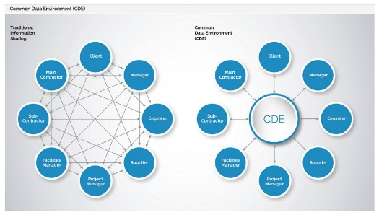
2 | Khảo sát địa hình | - Dùng công nghệ bay chụp UAV để thành lập mô hình số địa hình 1/2000: Bình đồ ảnh trực giao, DSM, PointCloud, DEM, thể hiện bề mặt địa hình, địa vật toàn bộ khu vực triển khai dự án. | Toàn bộ dự án | 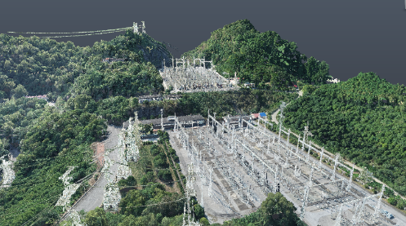
 | Khảo sát địa chất | Sử dụng tài liệu khoan khảo sát địa chất thể hiện địa chất từng vị trí tim móng dạng 2D. | Toàn bộ dự án | 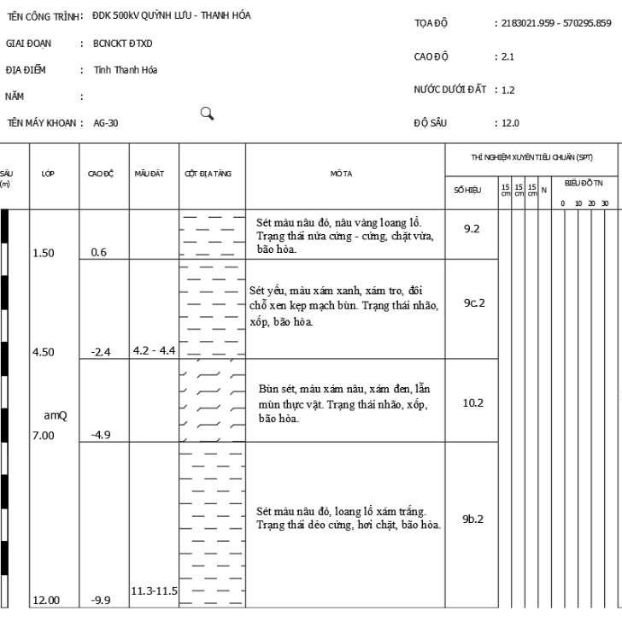

STT | Ứng dụng BIM | Mô tả | Phạm vi công trình triển khai | Minh họa
4 | Thiết kế phần điện | Sử dụng các các công cụ BIM Tool để thiết kế các mô hình BIM của dự án. | Toàn bộ dự án | 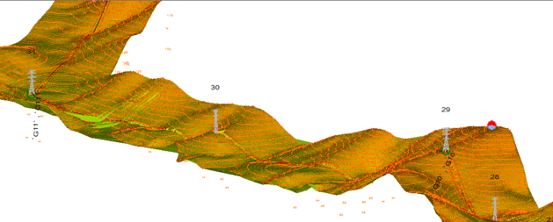
 | Thiết kế phần điện TBA | Sử dụng các các công cụ BIM Tool để thiết kế các mô hình BIM của dự án. | Mô hình các thiết bị đóng cắt, mặt bằng bố trí thiết bị và mặt cắt sân phân phối cho dự án, phần hiện hữu và các chi tiết nhỏ sẽ không triển khai tạo lập mô hình. | 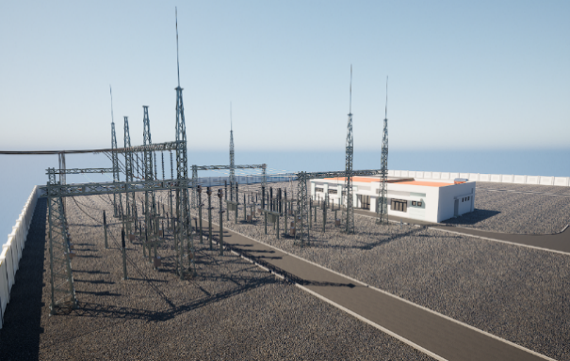
5 | Thiết kế phần Xây dựng | Sử dụng các các công cụ BIM Tool để thiết kế các mô hình BIM của dự án. | Toàn bộ dự án | 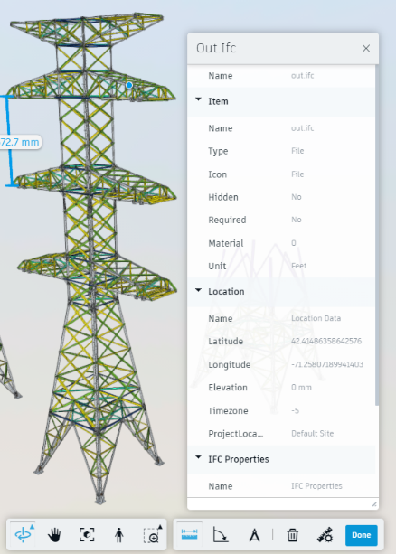

STT | Ứng dụng BIM | Mô tả | Phạm vi công trình triển khai | Minh họa
 |  |  |  | 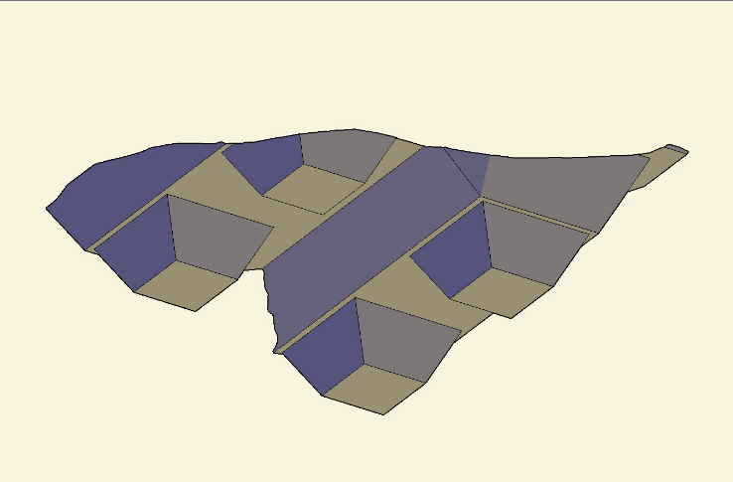

II.2.4.2. Phạm vi công việc cho giai đoạn BCNCKT
Công tác ứng dụng mô hình thông tin công trình (BIM) vào dự án ở giai đoạn lập BCNCKT với các vai trò và trách nhiệm cụ thể như sau:
Tạo dựng mô hình thông tin BIM (BIM modeler) trong giai đoạn BCNCKT:
- Chịu trách nhiệm tạo lập, cập nhật, chỉnh sửa, kiểm tra chất lượng mô hình;
- Trích xuất thông tin, khối lượng từ mô hình.
Điều phối viên BIM (BIM coordinator) trong giai đoạn BCNCKT:
- Chịu trách nhiệm hỗ trợ xây dựng và quản lý việc thực hiện BIM;
- Điều phối việc trao đổi mô hình và đảm bảo chất lượng của các mô hình thông tin, đảm bảo rằng các mô hình thông tin phù hợp với EIR và BEP. Triển khai các ứng dụng BIM như: kiểm tra xung đột giữa các bộ môn, điều phối việc triển khai BIM.
Quản lý BIM (BIM Manager) trong giai đoạn BCNCKT:
- Chịu trách nhiệm thiết lập và quản lý quy trình triển khai BIM, tổ chức các công việc, đưa ra các hướng dẫn phù hợp và giám sát việc thực hiện để đảm bảo các mục tiêu BIM trong dự án được hoàn thành một cách hiệu quả.
Căn cứ vào giai đoạn triển khai thực tế của dự án, công việc tư vấn áp dụng BIM sẽ được chia thành các nhiệm vụ chính sau:
Phần 1: Chuẩn bị áp dụng BIM
- Lập kế hoạch triển khai BIM cho dự án.
- Xây dựng môi trường trao đổi dữ liệu chung CDE cho dự án.
Phần 2: Ứng dụng BIM trong công tác thiết kế
- Cập nhập mô hình BIM phục vụ công tác quản lý dự án của CĐT.
- Xây dựng mô hình BIM: (căn cứ theo Quyết định số 347, 348/QĐ-BXD ngày 02/04/2021 về việc Công bố Hướng dẫn chi tiết áp dụng Mô hình thông tin công trình (BIM) đối với công trình dân dụng và công trình hạ tầng kỹ thuật đô thị).
Mức độ chi tiết của mô hình BIM (LOD)
STT | Hạng mục công trình | LOD (Mức độ chi tiết của thông tin mô hình) | Mô tả | LOI (mức độ thông tin) | Phần mềm | Minh họa
I | Phần điện
1 | Mặt cắt dọc trên toàn bộ tuyến | BCNCKT: LOD200 | (Thể hiện đầy đủ các khoảng cách và chiều cao: chiều cao cột thực tế, khoảng cột | chiều cao cột thực tế, khoảng cột thiết kế, khoảng | PLS CADD | 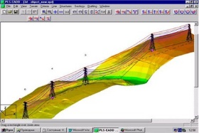

 |  |  | thiết kế, khoảng cách pha đất, pha – pha, cao độ địa hình,…). | cách pha đất, pha – pha, cao độ địa hình,…).
2 | Bản vẽ cách điện Phụ kiện, tiếp địa | BCNCKT: LOD200 | (Thể hiện đầy đủ các kích thước chiều dài chuỗi, chiều dài các chi tiết, khoảng cách phóng điện, liệt kê số lượng các chi tiết). | kích thước chiều dài chuỗi, chiều dài các chi tiết, khoảng cách phóng điện, liệt kê số lượng các chi tiết). | Bất kỳ phần mềm nào mà nhà thầu tư vấn đề xuất đảm bảo yêu cầu kỹ thuật thiết kế | 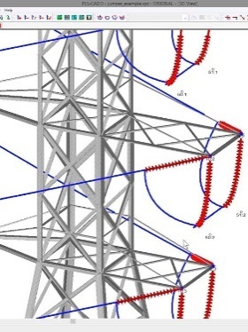
3 | Bản vẽ đấu nối | BCNCKT: LOD200 |  | sơ đồ cột, các kích thước cần thiết tại các vị trí đấu nối). | Bất kỳ phần mềm nàomà nhà thầu tư vấn đề xuất đảm bảo yêu cầu kỹ thuật thiết kế
II | Phần Xây dựng
1 | Phần cột thép | BCNCKT: LOD200 | Thể hiện sơ đồ cột, kích thước tổng thể, tiết diện thanh thép | kích thước tổng thể, tiết diện thanh thép | Bất kỳ phần mềm nàomà nhà thầu tư vấn đề xuất đảm bảo yêu cầu kỹ thuật thiết kế | 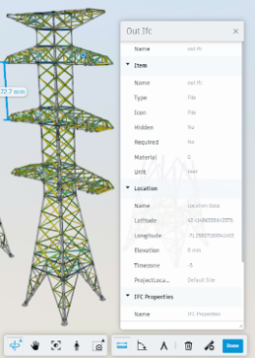
2 | Toàn bộ các chủng loại móng trên tuyến. | BCNCKT: LOD200 | Kết móng móng, kích thước móng, chi tiết cốt thép | Kích thước móng, đường kính cốt thép | Bất kỳ phần mềm nàomà nhà thầu tư vấn đề xuất đảm bảo yêu cầu kỹ thuật thiết kế
3 | Toàn bộ các vị trí san gạt trên tuyến | BCNCKT: LOD200 | Kích thước san gạt, khối lương san gạt | Kích thước san gạt, khối lương san gạt | Bất kỳ phần mềm nào mà nhà thầu tư vấn đề xuất

đảm bảo yêu cầu thiết kế

II.2.4.3. Sản phẩm giao nộp
- Mô hình thông tin công trình BIM gồm các thông tin hình học và phi hình học.
- File mô hình riêng biệt (theo từng bộ môn) và mô hình phối hợp.
- Kiểu, định dạng tệp tin sẽ được chỉ định trong Kế hoạch thực hiện BIM (BEP).

II.2.5. BÁO CÁO ĐÁNH GIÁ TÁC ĐỘNG MÔI TRƯỜNG
II.2.5.1. Căn cứ pháp lí
Tại thời điểm phê duyệt nhiệm vụ và dự toán chi phí tư vấn khảo sát xây dựng, lập BCNCKT cho dự án Đường dây 500kV LNG Nghi Sơn – Hưng Yên 2, công tác bảo vệ môi trường được thực hiện theo các căn cứ pháp lý sau:
- Luật bảo vệ môi trường số 72/2020/QH14 được Quốc hội Nước Cộng hòa Xã hội Chủ nghĩa Việt Nam khoá XIV, kỳ họp thứ 10 thông qua ngày 17/11/2020;
- Nghị định số 08/2022 NĐ-CP ngày 10/01/2022 của Chính phủ Quy định chi tiết một số điều của Luậi Bảo vệ môi trường;
- Nghị định số 05/2025/NĐ-CP ngày 06/01/2025 của Chính phủ về sửa đổi, bổ sung một số điều của Nghị định số 08/2022/NĐ-CP ngày 10/01/2022 của Chính phủ quy định chi tiết một số điều của Luật Bảo vệ môi trường;
- Nghị định 136/2025/NĐ-CP ngày 12/06/2025 của Chính phủ quy định phân quyền, phân cấp trong lĩnh vực nông nghiệp và môi trường;
- Thông tư số 02/2022/TT-BTNMT ngày 10/01/2022 của Bộ Tài nguyên và Môi trường Quy định chi tiết thi hành một số điều của Luật Bảo vệ môi trường;
- Thông tư số 07/2025/TT-BTNMT ngày 28/02/2025 của Bộ Tài nguyên và Môi trường về sửa đổi, bổ sung một số điều Thông tư số 02/2022/TT-BTNMT ngày 10/01/2022 quy định chi tiết thi hành một số điều của Luật bảo vệ môi trường.
Dự án Đường dây 500kV LNG Nghi Sơn – Hưng Yên 2 dài 190 km qua địa bàn 3 tỉnh (Thanh Hóa, Ninh Bình và Hưng Yên); UBND tỉnh Thanh Hóa chấp thuận chủ trương đầu tư, vì vậy dự án phải lập báo cáo đánh giá tác động môi trường (ĐTM) và trình Sở Nông nghiệp và Môi trường tỉnh Thanh Hóa thẩm định, phê duyệt theo quy định tại điểm b khoản 1 Điều 35 Luật Bảo vệ môi trường và tại điểm a, khoản 1 Điều 38, Nghị định 136/2025/NĐ-CP ngày 12/06/2025.
Từ những lý do và căn cứ pháp lý nêu trên, dự án lập bổ sung Báo cáo đánh giá tác động môi trường (ĐTM) trình Sở Nông nghiệp và Môi trường tỉnh Thanh Hóa thẩm định và phê duyệt.
Thời điểm lập báo cáo ĐTM được quy định tại điểm d Khoản 1 Điều 36 của Luật Bảo vệ môi trường số 72/2020/QH14: “Quyết định phê duyệt kết quả thẩm định báo cáo ĐTM là căn cứ để cơ quan có thẩm quyền kết luận thẩm định báo cáo nghiên cứu khả thi đối với dự án đầu tư xây dựng”.
II.2.5.2. Đề cương lập báo cáo đánh giá tác động môi trường (ĐTM)

1. Mục đích
- Kháo sát và đánh giá hiện trạng môi trường khu vực dự án và xung quanh.
- Xác định, liệt kê các nguồn gây tác động đến môi trường tự nhiên và xã hội; các rủi ro, sự cố về môi trường có thể xảy ra trong các giai đoạn thực hiện dự án.
- Dự báo thành phần, tải lượng ô nhiễm của các nguồn gây tác động có liên quan và không liên quan đến chất thải trong các giai đoạn thực hiện dự án. Phân tích, đánh giá tác động của dự án đến môi trường tự nhiên, xã hội.
- Đề xuất các giải pháp giảm thiểu những tác động tiêu cực đến môi trường tự nhiên và xã hội. Lên kế hoạch ứng phó với những sự cố, rủi ro có thể xảy ra giai đoạn thực hiện dự án.
- Xây dựng chương trình quan trắc, quản lý môi trường.

2. Phạm vi lập báo cáo ĐTM
- Phạm vi khảo sát và đánh giá: khảo sát, nghiên cứu và đánh giá hiện trạng môi trường khu vực dự án và xung quanh.
- Đánh giá, dự báo tác động môi trường của dự án trong các giai đoạn chuẩn bị, thi công xây dựng, hoạt động/vận hành; đánh giá, dự báo tác động gây ra từ các rủi ro, sự cố của dự án.

3. Đề xuất kỹ thuật lập báo cáo ĐTM
        - Nội dung nghiên cứu
Đánh giá hiện trạng môi trường khu vực dự án, dự báo các tác động của dự án (trong tất cả các giai đoạn) xảy ra đối với môi trường; đề xuất những biện pháp giảm thiểu đối với các tác động tiêu cực.
Trên cơ sở các biện pháp giảm thiểu, báo cáo đề xuất kế hoạch quản lý môi trường và chương trình giám sát môi trường cho dự án.
        - Tài liệu cơ bản
- Sử dụng số liệu của các cơ quan chuyên ngành địa phương có liên quan đến công trình.
- Bản đồ địa hình tỉ lệ: 1:25.000, 1:50.000 do Tổng cục Địa chính phát hành.
- Các tài liệu, hướng dẫn kỹ thuật Đánh giá tác động môi trường.
        - Cơ sở pháp lý thực hiện ĐTM
Báo cáo ĐTM được thực hiện dựa trên các văn bản pháp lý sau:
Các quy định về lĩnh vực môi trường:
- Luật bảo vệ môi trường số 72/2020/QH14 được Quốc hội Nước Cộng hòa Xã hội Chủ nghĩa Việt Nam khoá XIV, kỳ họp thứ 10 thông qua ngày 17/11/2020;
- Nghị định số 08/2022 NĐ-CP ngày 10/01/2022 của Chính phủ Quy định chi tiết một số điều của Luậi Bảo vệ môi trường;
- Nghị định số 05/2025/NĐ-CP ngày 06/01/2025 của Chính phủ về sửa đổi, bổ sung một số điều của Nghị định số 08/2022/NĐ-CP ngày 10/01/2022 của Chính phủ quy định chi tiết một số điều của Luật Bảo vệ môi trường;
- Thông tư số 02/2022/TT-BTNMT ngày 10/01/2022 của Bộ Tài nguyên và Môi trường Quy định chi tiết thi hành một số điều của Luật bảo vệ môi trường;
- Thông tư số 07/2025/TT-BTNMT ngày 28/02/2025 của Bộ Tài nguyên và Môi trường về sửa đổi, bổ sung một số điều Thông tư số 02/2022/TT-BTNMT ngày 10/01/2022 quy định chi tiết thi hành một số điều của Luật bảo vệ môi trường.
Các quy định khác có liên quan:
- Luật Điện lực số 28/2004/QH11 được Quốc hội nước Cộng hòa Xã hội Chủ nghĩa Việt Nam thông qua ngày 03/12/2004.
- Luật số 24/2012/QH13 ngày 20/11/2012 của Quốc Hội về việc sửa đổi, bổ sung một số điều của Luật Điện lực số 28/2004/QH11.
- Luật Xây dựng số 50/2014/QH13 được Quốc hội nước Cộng hòa Xã hội Chủ nghĩa Việt Nam thông qua ngày 18/06/2014;
- Luật số 62/2020/QH14 sửa đổi, bổ sung một số điều của Luật Xây dựng.
- Nghị định số 14/2014/NĐ-CP của Chính phủ ngày 26/02/2014 quy định chi tiết thi hành Luật điện lực về an toàn điện.
- Nghị định 51/2020/NĐ-CP ngày 21/04/2020 của Chính phủ về sửa đổi, bổ sung một số điều của Nghị định 14/2014/NĐ-CP ngày 26/02/2014 của Chính phủ quy định chi tiết thi hành Luật Điện lực về an toàn điện.
- Nghị định 15/2021/NĐ-CP quy định chi tiết một số nội dung về quản lý dự án đầu tư xây dựng.
- Nghị định 136/2025/NĐ-CP ngày 12/06/2025 của Chính phủ quy định phân quyền, phân cấp trong lĩnh vực nông nghiệp và môi trường;
- Thông tư số 08/2017/TT-BXD ngày 16/5/2017 của Bộ Xây dựng về quản lý chất thải rắn xây dựng.
- Thông tư 05/2021/TT-BCT ngày 02/8/2021 của Bộ Công thương quy định chi tiết một số nội dung về an toàn điện
Các quy chuẩn kỹ thuật quốc gia:
- QCVN 01:2008/BCT - Quy chuẩn kỹ thuật quốc gia về an toàn điện.
- QCVN 14:2008/BTNMT - Quy chuẩn kỹ thuật quốc gia về nước thải sinh hoạt.
- QCVN 26:2010/BTNMT - Quy chuẩn kỹ thuật Quốc gia về tiếng ồn.
- QCVN 27:2010/BTNMT - Quy chuẩn kỹ thuật Quốc gia về độ rung.
- QCVN 05:2023/BTNMT - Quy chuẩn kỹ thuật quốc gia về chất lượng không khí xung quanh.
- QCVN 08:2023/BTNMT - Quy chuẩn kỹ thuật quốc gia về chất lượng nước mặt.
- QCVN 25:2016/BYT - Quy chuẩn kỹ thuật quốc gia về điện từ trường tần số công nghiệp - mức tiếp xúc cho phép điện từ trường tấn số công nghiệp tại nơi làm việc.

4. Phương pháp và quy trình thực hiện
Quy trình thực hiện báo cáo ĐTM được trình bày trong sơ đồ sau:
Nhận quyết định phê duyệt báo cáo ĐTM
Nghiên cứu thông tin về dự án, lập kế hoạch khảo sát thực địa, lấy mẫu môi trường nền
Khảo sát thực địa, thu thập các tài liệu có liên quan
Lấy mẫu môi trường nền
Lập báo cáo ĐTM
Gửi Chủ đầu tư xem xét
Hiệu chỉnh theo đề nghị của Chủ đầu tư
Thực hiện công tác tham vấn
(tham vấn trên website Sở NNMT, tham vấn UBND và UBMTTQ tỉnh, tham vấn Ban QL rừng)
Hoàn chỉnh ĐTM
Lập Hội đồng thẩm định
Quyết định chấp thuận chủ trương đầu tư dự án
Trình Sở NNMT thẩm định

Tổ chức kiểm tra thực địa, họp thẩm định
Hiệu chỉnh theo quyết định của Hội đồng thẩm định và nộp lại Sở NNMT phê duyệt

        - Khảo sát thực địa và thu thập các tài liệu có liên quan
- Tiến hành điều tra khảo sát hiện trạng khu vực dự án.
- Xác định các đối tượng có khả năng bị tác động bởi dự án, khoảng cách từ các đối tượng đến khu vực dự án.
- Xác định các đối tượng nhạy cảm trong khu vực dự án.
- Thu thập các tài liệu có liên quan như: bản đồ quy hoạch, bản đồ hiện trạng, số liệu thống kê (niên giám thống kê), báo cáo kinh tế xã hội của địa phương,....
        - Thu thập, lấy mẫu môi trường nền
Tiến thành thu thập, lấy mẫu môi trường nên khu vực dự án, bao gồm:
1. Không khí xung quanh, tiếng ồn:
- Thông số: tiếng ồn, NO₂, SO₂, CO, TSP.
- Vị trí lấy mẫu: 15 vị trí dọc theo tuyến đường dây, dự kiến: 5 mẫu dọc theo tuyến đường dây (15km/1 vị trí) và 2 vị trí tại các khu dân cư lân cận.
- Các tiêu chuẩn được áp dụng để so sánh kết quả:
+ QCVN 05:2023/BTNMT: Quy chuẩn kỹ thuật Quốc gia về chất lượng không khí xung quanh (trung bình 1 giờ).
+ QCVN 26:2010/BTNMT: Quy chuẩn kỹ thuật quốc gia về tiếng ồn.
2. Nước mặt:
- Thông số phân tích: pH, DO, độ đục, TDS, TSS, COD, BOD₅, coliform, nitrat, nitơ tổng (N), photpho tổng (P), dầu mỡ, Fe, Mn, Zn.
- Số lượng vị trí lấy mẫu: 15 vị trí.
- Tiêu chuẩn so sánh: QCVN 08:2023/BTNMT - Quy chuẩn kỹ thuật quốc gia về chất lượng nước mặt.
3. Hàm lượng kim loại trong đất:
- Thông số phân tích: Cu, As, Cd, Pb, Zn, Hg.
- Số lượng vị trí lấy mẫu: 15 vị trí, dự kiến: 15km/mẫu và 2 vị trí tại các khu dân cư lân cận.
- Tiêu chuẩn so sánh: QCVN 03:2023/BTNMT Quy chuẩn kỹ thuật quốc gia về giới hạn cho phép một số kim loại nặng trong đất.
        - Tính toán cường độ điện trường dưới đường dây
Sử dụng chương trình tính toán quá độ điện trường (EMTP) để tính toán cường độ điện trường dưới đường dây cao thế.
        - Khảo sát hiện trạng sinh thái và đa dạng sinh học
Thuê chuyên gia điều tra đa dạng sinh học để khảo sát: thực vật bậc cao, Khu hệ chim, khu hệ thú, khu hệ lưỡng cư - bò sát, khu hệ côn trùng cạn
        - Tính toán cường độ điện trường dưới đường dây
Sử dụng chương trình tính toán quá độ điện trường (EMTP) để tính toán cường độ điện trường dưới đường dây cao thế.
Cơ sở tính toán:
- Hành lang an toàn lưới điện tính từ tim tuyến ra mỗi bên là 16m.
- Các mạch bố trí ngược pha.
- Cao dây tĩnh không đối với đoạn đi qua khu vực ít dân cư là 12m, và khu vực đông dân cư, giao chéo với các đường quốc lộ, tỉnh lộ, ... là 16m. Cường độ điện trường được tính tại những điểm cách mặt đất 1m tương ứng với độ võng dây dẫn thấp nhất cách mặt đất Hat = 12m và 16m.
Kết quả tính toán:
Biểu đồ cường độ điện trường cách mặt đất 1m được thể hiện trong hình bên dưới. Trong đó:
- Trục dọc: Cường độ điện trường E (kV/m);
- Trục ngang: Khoảng cách ngang (m) của đường dây. Tọa độ X=0 (m) tại tim đường dây;
Các đường biểu diễn theo các khoảng cách an toàn từ dây dẫn đến mặt đất (H_{at} = 12m/16m).
        - Các phương pháp áp dụng trong quá trình lập báo cáo ĐTM
Quá trình lập báo cáo ĐTM dựa trên các phương pháp dưới đây:
(1) Phương pháp so sánh
Dựa vào kết quả khảo sát, đo đạc tại hiện trường và kết quả tính toán theo lý thuyết so sánh với tiêu chuẩn và quy chuẩn kỹ thuật quốc gia Việt Nam nhằm xác định chất lượng môi trường tại khu vực xây dựng dự án và đánh giá các tác động.
(2) Phương pháp thống kê và xử lý số liệu
Sau khi khảo sát thực địa, các số liệu được thống kê với nhiều phương pháp như thống kê mô tả, thống kê suy diễn, ước lượng và trắc nghiệm, phân tích và được xử lý nhằm phân tích dữ liệu điều tra các yếu tố môi trường (nước, không khí, ...) phục vụ cho việc phân tích hiện trạng môi trường và đánh giá tác động môi trường.
(3) Phương pháp bản đồ
Chồng ghép bản đồ dự án lên google earth, bản đồ hành chính, … nhằm xác định các đối tượng nhạy cảm trong khu vực dự án.
(4) Phương pháp đánh giá nhanh
Phương pháp đánh giá nhanh theo hệ số ô nhiễm do Tổ chức Y tế Thế giới (WHO) thiết lập nhằm ước tính tải lượng các chất ô nhiễm từ các hoạt động của dự án.
Hệ số ô nhiễm do Tổ chức Y tế thế giới (WHO) năm 1993. Cơ sở của hệ số ô nhiễm này là dựa vào bản chất nguyên liệu, công nghệ, quy luật của các quá trình trong tự nhiên và kinh nghiệm để xác định và định tính các thông số ô nhiễm.
(5) Phương pháp dự báo và chuyên gia
Một số tác động của dự án cần được dự báo dựa trên dự án tương tự, kiểm nghiệm thực tế và các công cụ tính toán có tham khảo ý kiến của các chuyên gia. Từ kết quả dự báo, các tác động sẽ được phân loại và đề xuất biện pháp giảm thiểu thích hợp.
        - Tổ chức tham vấn
- Tham vấn trên website Bộ Tài nguyên và Môi trường
Theo hướng dẫn tại Điều 26 Nghị định số 08/2022/NĐ-CP ngày 10/01/2022 của Chính phủ quy định chi tiết một số điểu của Luật BVMT, trước khi trình Bộ Tài nguyên
và Môi trường thẩm định báo cáo ĐTM, đơn vị tư vấn phối hợp với Chủ dự án gửi nội dung báo cáo ĐTM đến đơn vị quản lý trang thông tin của Bộ Tài nguyên và Môi trường để đăng tải và tham vấn.
Trong thời hạn 05 ngày kể từ ngày nhận được đề nghị đăng tải của chủ dự án, đơn vị quản lý trang thông tin của Bộ Tài nguyên và Môi trường đăng tải nội dung tham vấn.
Việc tham vấn được thực hiện trong thời hạn 15 ngày. Hết thời hạn tham vấn, đơn vị quản lý trang thông tin của Bộ Tài nguyên và Môi trường sẽ gửi kết quả tham vấn cho chủ dự án.
- Tham vấn UBND ­ Tỉnh Thanh Hóa, Ninh Bình và Hưng Yên
Theo hướng dẫn tại Điều 26 Nghị định số 08/2022/NĐ-CP ngày 10/01/2022 của Chính phủ quy định chi tiết một số điểu của Luật BVMT, đơn vị tư vấn phối hợp với Chủ đầu tư gửi văn bản đến UBND và UB MTTQ ­ tỉnh Thanh Hóa, Ninh Bình và Hưng Yên kèm theo báo cáo đánh giá tác động môi trường.
UBND và UB MTTQ ­Tỉnh Thanh Hóa, Ninh Bình và Hưng Yên sẽ phản hồi bằng văn bản cho chủ dự án trong thời hạn không quá 15 ngày theo quy định.
- Tham vấn ban quản lý rừng
Theo hướng dẫn tại Điều 26 Nghị định số 08/2022/NĐ-CP ngày 10/01/2022 của Chính phủ quy định chi tiết một số điểu của Luật BVMT, đơn vị tư vấn phối hợp với Chủ đầu tư gửi văn bản đến Ban quản lý rừng kèm theo báo cáo đánh giá tác động môi trường.
Ban quản lý rừng sẽ phản hồi bằng văn bản cho chủ dự án trong thời hạn không quá 15 ngày theo quy định.
        - Trình thẩm định và phê duyệt báo cáo ĐTM
- Báo cáo ĐTM của dự án sau khi được Chủ đầu tư xem xét sẽ được trình Sở Nông nghiệp và Môi trường thẩm định.
- Sau khi nhận được Đơn xin thẩm định của Chủ đầu tư, Sở Nông nghiệp và Môi trường ra Quyết định thành lập Hội đồng thẩm định báo cáo ĐTM.
- Hội đồng thẩm định tiến hành tổ chức khảo sát kiểm tra hiện trạng khu vực dự án, thành phần đoàn kiểm tra dự kiến gồm:
- Đại diện Hội đồng thẩm định.
- Đại diện UBND ­Tỉnh Thanh Hóa
- Đại diện UBND Tỉnh Ninh Bình
- Đại diện UBND Tỉnh Hưng Yên
- Sau khi kiểm tra hiện trạng khu vực dự án, Hội đồng thẩm định tổ chức cuộc họp thẩm định như sau:
Thành phần:
- Các thành viên Hội đồng thẩm định.
- Đại diện chủ dự án
- Đại diện đơn vị tư vấn
- Các đại biểu khác.
Nội dung và diễn biến phiên họp thẩm định:
- Thư ký Hội đồng thông báo lý do cuộc họp, giới thiệu thành phần tham dự, giới thiệu người chủ trì điều hành phiên họp.
- Chủ dự án và đơn vị trư vấn trình bày nội dung báo cáo ĐTM.
- Thảo luận, trao đổi giữa các thành viên hội đồng với chủ dự án và đơn vị tư vấn về nội dung báo cáo ĐTM.
- Ghi nhận ý kiến nhận xét về báo cáo ĐTM của các thành viên hội đồng.
- Kiểm phiếu thẩm định.
- Người chủ trì phiên họp công bố kết luận của hội đồng thẩm định.
- Ý kiến của chủ dự án về kết luận của hội đồng thẩm định.
- Người chủ trì phiên họp tuyên bố kết thúc phiên họp.
- Dựa trên Biên bản phiên họp chính thức hội đồng thẩm định báo cáo ĐTM và thông báo kết quả thẩm định báo cáo ĐTM của Sở Nông nghiệp và Môi trường, chủ dự án và đơn vị tư vấn tiến hành chỉnh sửa, hoàn thiện báo cáo ĐTM và trình lại Sở Nông nghiệp và Môi trường.
- Sở Nông nghiệp và Môi trường xem xét, trình UBND tỉnh ban hành Quyết định phê duyệt báo cáo ĐTM của dự án.

5. Nội dung và cấu trúc báo cáo ĐTM
Báo cáo Đánh giá tác động môi trường (ĐTM) được lập theo Nghị định số 08/2022/NĐ-CP ngày 10/01/2022 và Thông tư số 02/2022/TT-BTNMT ngày 10/01/2022, bao gồm các nội dung và cấu trúc như sau:
MỞ ĐẦU
1. Xuất xứ của dự án
- Thông tin chung về dự án, trong đó nếu rõ loại hình dự án
- Cơ quan, tổ chức có thẩm quyền phê duyệt chủ trương đầu tư
- Sự phù hợp của dự án đầu tư với Quy hoạch bảo vệ môi trường quốc gia, quy hoạch vùng, quy hoạch tỉnh, quy hoạch của pháp luật về bảo vệ môi trường; mối quan hệ của dự án với các dự án khác, các quy hoạch và quy định khác của pháp luật có liên quan
2. Căn cứ pháp lý và kỹ thuật của việc thực hiện đánh giá tác động môi trường
- Liệt kê các văn bản pháp lý, quy chuẩn, tiêu chuẩn và hướng dẫn kỹ thuật có liên quan làm căn cứ cho việc thực hiện ĐTM
- Liệt kê các văn bản pháp lý, quyết định hoặc ý kiến bằng văn bản của các cấp có thẩm quyền liên quan đến dự án
- Liệt kê các tài liệu, dữ liệu do chủ dự án tạo lập được sử dụng trong quá trình thực hiện ĐTM
3. Tổ chức thực hiện đánh giá tác động môi trường
4. Phương pháp đánh giá tác động môi trường
5. Tóm tắt nội dung chính của Báo cáo ĐTM
Chương 1: Thông tin về dự án
1.1. Thông tin về dự án
1.2. Các hạng mục công trình và hoạt động của dự án
1.3. Nguyên, nhiên, vật liệu, hóa chất sử dụng của dự án; nguồn cung cấp điện, nước và các sản phẩm của dự án
1.4. Công nghệ sản xuất, vận hành
1.5. Biện pháp tổ chức thi công
1.6. Tiến độ, tổng mức đầu tư, tổ chức quản lý và thực hiện dự án
Chương 2: Điều kiện tự nhiên, kinh tế - xã hội và hiện trạng môi trường khu vực thực hiện dự án
2.1. Điều kiện tự nhiên, kinh tế - xã hội
2.1.1. Điều kiện về địa hình, địa chất
2.1.2. Điều kiện về khí hậu, khí tượng
2.1.3. Điều kiện địa chất thủy văn khu vực dự án
2.1.4. Mô tả nguồn tiếp nhận nước thải của dự án và đặc điểm chế độ thủy văn, hải văn
2.1.5. Các điều kiện về kinh tế - xã hội
2.2. Hiện trạng chất lượng môi trường và tài nguyên sinh học khu vực thực hiện dự án
2.2.1. Đánh giá hiện trạng các thành phần môi trường
2.2.2. Hiện trạng tài nguyên sinh học
2.3. Nhận dạng các đối tượng bị tác động, yếu tố nhạy cảm về môi trường khu vực thực hiện dự án
2.4. Sự phù hợp của địa điểm lựa chọn thực hiện dự án
Chương 3: Đánh giá, dự báo tác động môi trường của dự án và đề xuất các biện pháp, công trình bảo vệ môi trường, ứng phó sự cố môi trường
3.1. Đánh giá tác động và đề xuất các biện pháp, công trình bảo vệ môi trường trong giai đoạn thi công, xây dựng
3.1.1. Đánh giá, dự báo các tác động
3.1.2. Các biện pháp, công trình bảo vệ môi trường đề xuất thực hiện
3.2. Đánh giá tác động và đề xuất các biện pháp, công trình bảo vệ môi trường trong giai đoạn vận hành
3.2.1. Đánh giá, dự báo các tác động
3.2.2. Các biện pháp, công trình bảo vệ môi trường đề xuất thực hiện
3.3. Tổ chức thực hiện các công trình, biện pháp bảo vệ môi trường
3.4. Nhận xét về mức độ chi tiết, độ tin cậy của các kết quả nhận dạng, đánh giá, dự báo
Chương 4: Chương trình quản lý và giám sát môi trường
4.1. Chương trình quản lý môi trường của chủ dự án
4.2. Chương trình quan trắc, giám sát môi trường của chủ dự án
Chương 5: Kết quả tham vấn
5.1. Quá trình tổ chức thực hiện tham vấn cộng đồng
5.1.1 Tham vấn thông qua đăng tải trên trang thông tin điện tử
5.1.2 Tham vấn bằng tổ chức họp lấy ý kiến
5.1.3 Tham vấn bằng văn bản
5.2. Kết quả tham vấn cộng đồng
KẾT LUẬN, KIẾN NGHỊ VÀ CAM KẾT
PHỤ LỤC

II.2.6. Lập hồ sơ xin chủ trương chuyển đổi mục đích sử dụng rừng
II.2.6.1. Nhiệm vụ chung

Mục đích
Xác định được hiện trạng diện tích và trữ lượng rừng, xây dựng báo cáo thuyết minh, bản đồ hiện trạng rừng phục vụ công tác xin chủ trương chuyển mục đích sử dụng rừng phục vụ Dự án Đường dây 500kV LNG Nghi Sơn – Hưng Yên 2.

Yêu cầu
- Xác định hiện trạng rừng tại khu vực thực hiện dự án;
- Xác định được ranh giới khu vực thực hiện dự án;
- Đo đếm toàn bộ cây rừng có đường kính D_{1.3} ≥ 6cm;
- Đo chiều cao H_{vn} của cây rừng;
- Xác định phẩm chất cây rừng;
- Lập hồ sơ, trình cấp có thẩm quyền thẩm định, chấp thuận chủ trương chuyển mục đích sử dụng rừng.
- Lập hồ sơ, trình cấp có thẩm quyền thẩm định, chấp thuận hồ sơ xin chuyển mục đích sử dụng rừng.

Đối tượng và phạm vi, quy mô điều tra
Điều tra diện tích rừng, trữ lượng rừng tại khu vực có rừng các xã có rừng của tỉnh Thanh Hóa và Ninh Bình thuộc phạm vi Dự án “Đường dây 500kV LNG Nghi Sơn – Hưng Yên 2”.
Tổng chiều dài tuyến đường dây đi qua khu vực có rừng là 44,63km, cụ thể như sau:
- Tỉnh Thanh Hóa: Đi qua 27 xã, phường với chiều dài tuyến đường dây đi qua khu vực có rừng 38,99 km
- Tỉnh Ninh Bình: Đi qua 2 xã, phường với chiều dài tuyến: 4,64 km.
Tổng diện tích kiểm kê đánh giá hiện trạng rừng và đất rừng:
STT | Hạng mục | Diện tích
1 | Trạm lặp quang | 0,1 ha
2 | Móng trụ đường dây | 16,8 ha

3 | HLAT tuyến đường dây | 169,9 ha
Tổng cộng |  | 186,8 ha
II.2.6.2. Khối lượng thực hiện

Công tác chuẩn bị
1 Thu thập thông tin, số liệu
Toàn bộ các tài liệu của Dự án “Đường dây 500kV LNG Nghi Sơn – Hưng Yên 2”.
- Bản đồ nền địa hình VN2000 (dạng số và bản in);
- Bản đồ kết quả kiểm kê rừng gần nhất, tỷ lệ 1/10.000 của các xã thực hiện dự án.
- Bản đồ vị trí móng cột trên địa bàn tỉnh;
- Chuẩn bị bản đồ phục vụ ngoại nghiệp: Biên tập, in bản đồ;
- Các tài liệu có liên quan khác: Báo cáo lựa chọn hướng tuyến đường dây.
2. Chuẩn bị khác
- Trên cơ sở bản đồ vị trí móng cột trên địa bàn tỉnh để thiết kế kỹ thuật cho các hạng mục điều tra;
- Xây dựng kế hoạch triển khai;
- Chuẩn bị vật tư văn phòng phẩm;
- Chuẩn bị phiếu điều tra, biểu thống kê tổng hợp số liệu;
- Chuẩn bị dụng cụ, trang thiết bị: Chuẩn bị dụng cụ kỹ thuật phục vụ điều tra ngoại nghiệp và các thiết bị như: Máy đo đạc chuyên dụng, máy tính xách tay,...

Lập hồ sơ xin chủ trương chuyển đổi mục đích sử dụng rừng
1. Công tác ngoại nghiệp
- Hội nghị triển khai nhiệm vụ ở cấp xã.
- Sơ thám, thu thập số liệu, làm thủ tục hành chính cấp xã.
- Sơ thám, thu thập số liệu, làm thủ tục hành chính với cấp tỉnh.
- Di chuyển quân khu vực điều tra.
- Chụp ảnh hiện trạng rừng bằng thiết bị bay không người lái (Bay dạng tuyến).
- Làm và chôn mốc lô, khoảnh (5 mốc/trụ).
- Điều tra, khoanh vẽ bản đồ hiện trạng rừng ngoài thực địa (Tại vị trí móng trụ và khu vực hành lang tuyến).
- Chọn, lập, điều tra, thu thập số liệu trữ lượng rừng trên OTC rừng gỗ trồng tại vị trí móng trụ (1 OTC/1 móng trụ).
- Chọn, lập ô tiêu chuẩn và điểm điều tra (điều tra lâm học, cấu trúc tăng trưởng rừng) ở khu vực trạm lặp quang, tối thiểu 2% diện tích.
- Chọn, lập ô tiêu chuẩn và điểm điều tra (điều tra lâm học, cấu trúc tăng trưởng rừng) ở khu vực hành lang tuyến, tối thiểu 2% diện tích.
- Điều tra, thu thập số liệu dân sinh, kinh tế - xã hội cấp xã.
- Điều tra, thu tập số liệu dân sinh, kinh tế - xã hội cấp tỉnh.
- Điều tra, thu thập số liệu điều kiện tự nhiên; khí hậu, thủy văn cấp tỉnh.
- Điều tra, thu thập tư liệu hiện có tại địa phương, cơ sở.
- Hoàn chỉnh số liệu, bản đồ ngoại nghiệp.
- Làm việc thống nhất số liệu với địa phương.
- Chuyển quân và rút quân thực địa.
- Kiểm tra ngoại nghiệp.
2. Công tác nội nghiệp
- Hiệu chỉnh kết quả sau điều tra thực địa và biên tập xây dựng bản đồ hiện trạng rừng.
- Nhập số liệu theo biểu điều tra.
- Tính toán số liệu điều tra OTC rừng gỗ trồng.
- Nhân bản, lưu trữ sản phẩm bản đồ (dạng số).
- Tổng hợp hóa dữ liệu, biên tập, xây dựng bản đồ hiện trạng rừng cấp xã.
- Tổng hợp hóa dữ liệu, biên tập, xây dựng bản đồ hiện trạng rừng cấp tỉnh.
- Phân tích số liệu phục vụ viết báo cáo.
- Viết báo cáo thuyết minh hiện trạng.
- Hội nghị, hội thảo tại địa phương cơ sở.
- Chỉnh sửa tài liệu, báo cáo sau hội nghị, hội thảo.
- In ấn, giao nộp tài liệu, thành quả.
- Kiểm tra nội nghiệp.

Hiệu chỉnh hồ sơ xin chuyển mục đích rừng
1. Công ngoại nghiệp
Di chuyển quân khu vực điều tra (100%*công lần 1).
Làm và chôn mốc lô, khoảnh = 30% * công lần 1 (tạm tính).
Chuyển và rút quân ngoại nghiệp.
2. Công nội nghiệp
Số hóa bản đồ tại vị trí móng trụ, tỷ lệ 1/5000 = 30% * công lần 1 (tạm tính).
Phân tích số liệu phục vụ viết báo cáo= 30% * công lần 1 (tạm tính).
Viết báo cáo thuyết minh = 30% * công lần 1 (tạm tính).
Kiểm tra nội nghiệp.
In ấn bàn giao tài liệu.
II.2.6.3. Phương pháp thực hiện

Điều tra diện tích rừng
1) Dùng máy đo định vị bằng vệ tinh để tìm các mốc ranh giới thiết kế hành lang đường dây, vị trí các móng cột; tiến hành phát tuyến, kéo dây để xác định diện tích thuộc đối tượng điều tra.
2) Khoanh vẽ, tính toán diện tích các lô trên bản đồ hiện trạng.
- Trong quá trình đi đo đếm trữ lượng rừng: Sử dụng máy đo định vị bằng vệ tinh để khoanh vẽ xác định ranh giới trạng thái các lô rừng.
- Sử dụng máy tính xách tay đã được cài đặt các phần mềm chuyên dùng như Mapsource, Mapinfor, Excel… để lưu giữ toàn bộ kết quả điều tra ngay ngoài hiện trường phục vụ công tác chỉnh sửa, bổ sung và hoàn thiện bản đồ sau khi đi ngoại nghiệp.
- Hệ thống tiểu khu, khoảnh: Lấy theo hệ thống đang sử dụng của bản đồ kiểm kê rừng theo của tỉnh.
3) Biên tập, hoàn thiện bản đồ hiện trạng rừng và tính toán diện tích các lô trạng thái rừng bằng các phần mềm chuyên dụng.

Điều tra trữ lượng rừng
1. Thiết lập và thu thập số liệu trong ô đo đếm rừng trồng gỗ
a. Thiết lập ô đo đếm.
- Sử dụng bản đồ để thiết kế ô đo đếm điều tra trữ lượng rừng.
- Dùng máy đo định vị bằng vệ tinh tìm và xác định tọa độ vị trí khu vực trạm biến áp, các móng cột và hành lang tuyến, tiến hành phát tuyến và chăng dây để phân biệt những cây nằm trong và nằm ngoài ranh giới ô đo đếm. Vị trí các ô đo đếm điều tra trữ lượng rừng cho một trạng thái được xác định ngẫu nhiên trên trạng thái rừng trong phạm vi dự án
- Tọa độ cụ thể từng ô đo đếm sẽ được xuất trực tiếp từ bản đồ trên máy tính và chuyển vào máy đo đạc chuyên dụng (RTK), làm cơ sở cho việc xác định vị trí điều tra thu thập tại thực địa. Lưu tọa độ, sơ đồ đường Track dẫn đến ô đo đếm
- Ô đo đếm có diện tích 500 m² (Rừng trồng).
b. Mô tả phiếu đo đếm.
Tất cả những ô đo đếm đều phải được ghi chép, mô tả đầy đủ những thông tin ở mục I: Mô tả chung (Phiếu 03/ĐĐG, Phụ lục 1) trước khi tiến hành đo đếm các chỉ tiêu điều tra khác theo qui định.
c. Thu thập số liệu trong ô đo đếm.
- Xác định tên loài cây trồng, năm trồng:
+ Tất cả những loài cây được đo đường kính 1,3 m đều được xác định tên loài và ghi vào Phiếu đo đếm rừng gỗ. Đối với những loài không biết tên, xác định độ cứng của thân cây gỗ để xếp vào một trong các nhóm Sp1, Sp2 và Sp3, trong đó:
Sp1: là những loài gỗ cứng (được xếp vào nhóm các loài gỗ tốt);
Sp2: là những loài gỗ trung bình (được xếp vào nhóm các loài gỗ trung bình);
Sp3: là những loài gỗ mềm (được xếp vào nhóm các loài gỗ tạp);
+ Phương pháp xác định độ cứng thân cây gỗ: Dùng dao phát để vạc vào thân cây gỗ, sau đó xác định độ cứng của thân cây theo phương pháp so sánh (dựa vào kinh nghiệm của điều tra viên) với những loài đã biết tên, biết nhóm gỗ để xếp vào một trong các nhóm tương ứng.
- Đánh số thứ tự cây trên thân cây từ 1 đến n trùng khớp với phiếu đo đếm, vị trí ghi trên thân cây tương ứng với 1,3m tính từ mặt đất. Lấy số hiệu cây trên thân cây theo hướng quay vào tâm ô
- Đo đường kính thân cây (D_{1.3}):
+ Ở vị trí chiều cao 1,3m tính từ mặt đất của tất những cây có đường kính ≥ 6 cm. Trường hợp rừng trồng mới trồng có D_{1.3}<6cm thì đếm tổng số cây theo loài trong ô. Lưu ý những cây có bạnh vè, đo đường kính tại vị trí trên bạnh vè (Minh họa tại Phụ lục 02).
+ Tất cả những cây được đo đường kính đều phải đánh 01 dấu ngang bằng sơn màu hoặc bút đánh dấu trên thân cây ở vị trí 1,3 m.
+ Đơn vị đo là cm, lấy đằng sau một dấu phẩy 0,1 cm.
+ Công cụ đo đường kính: Thước dây.
+ Tính D_{1.3} bằng cách lấy chu vi tại vị trí cách mặt đất 1,3m chia cho 3,1416.
+ Qui định đo đếm những cây gỗ nằm trên đường ranh giới ô: Chỉ đo đếm những cây có thân từ 1/2 trở lên nằm trong đường ranh giới ô. Những cây nằm trên đường ranh giới nếu tâm của cây (tại vị trí gốc cây) nằm bên trong hoặc trùng với đường ranh giới của ô thì coi là cây trong ô, nếu nằm ngooài thì coi là cây ngoài ô
- Xác định phẩm chất cây:
Tất cả những cây gỗ đã đo đường kính đều được xác định phẩm chất cây theo 04 cấp phẩm chất: a, b, c, ch. Các tiêu chí để đánh giá phẩm chất cây như sau
+ Cây phẩm chất a: Cây gỗ phát triển tốt, khỏe mạnh, thân thẳng, đều, tán cân đối, không sâu bệnh hoặc rỗng ruột.
+ Cây phẩm chất b: Cây gỗ phát triển trung bình, có một số đặc điểm như thân hơi cong, tán lệch, có thể có u bướu hoặc một số khuyết tật nhỏ nhưng vẫn có khả năng sinh trưởng và phát triển đạt đến độ trưởng thành; hoặc cây đã trưởng thành, có một số khuyết tật nhỏ nhưng không ảnh hưởng nhiều đến khả năng sinh trưởng hoặc lợi dụng gỗ.
+ Cây phẩm chất c: Cây gỗ đã trưởng thành, phát triển xấu, bị khuyết tật nặng (sâu bệnh, cong queo, rỗng ruột, cụt ngọn...) hầu như không có khả năng lợi dụng gỗ; hoặc những cây chưa trưởng thành nhưng có nhiều khiếm khuyết (cây cong queo, sâu bệnh, rỗng ruột, cụt ngọn hoặc sinh trưởng không bình thường), khó có khả năng tiếp tục sinh trưởng và phát triển đạt đến độ trưởng thành.
+ Cây phẩm chất ch: Tất cả những cây gỗ chết đứng.
- Đo chiều cao vút ngọn (H_{vn}):
+ Đối với những trạng thái rừng rút mẫu ngẫu nhiên: Đo chiều cao vút ngọn của 05 cây sinh trưởng bình thường ở gần tâm ô đo đếm nhất.
+ Đối với những trạng thái rừng rút mẫu điển hình: Đo chiều cao vút ngọn của 05 cây sinh trưởng bình thường, có đường kính bằng/tương đương đường kính trung bình trong ô đo đếm (ĐKtb-ô). Trường hợp ô đo đếm không có đủ 05 cây có đường kính bằng/tương đương ĐKtb-ô thì chọn những cây có đường kính gần với ĐKtb-ô nhất để đo, nếu vẫn không đủ số cây (5 cây) thì chọn tất cả những cây sinh trưởng bình thường trong ô để đo.
ĐKtb-ô được tính theo phương pháp bình quân cộng theo số liệu đo đường kính thực tế của các cây trong ô.
- Đơn vị đo chiều cao là mét (m), lấy tròn đến 0,1 m.
- Công cụ đo chiều cao: Thước đo cao Blumeleis, Vertex, sào đo cao...
Phương pháp đo cao (tại Phụ lục 2).
- Chụp ảnh hiện trạng vị trí lập ô đo đếm.
Lưu ý: Các cây đo chiều cao đều phải được đánh dấu (X) bằng sơn đỏ trên thân cây ở vị trí 1,3 m để thuận tiện cho công tác kiểm tra, giám sát khi cần.
Trường hợp cần tính toán trữ lượng rừng bị mất thì đo đường kính tại vị trí 1,3m đối với cây đã bị chặt hạ vẫn còn trên hiện trường, đo đường kính gốc chặt đối với cây bị chặt chỉ còn gốc.
2 Thiết lập và thu thập số liệu trong ô đo đếm rừng tre nứa
Đối với rừng gỗ tự nhiên và rừng hỗn giao gỗ - tre nứa đều phải đo đếm, thu thập số liệu về tre nứa:
Đối với tre nứa mọc tản, thiết lập ô phụ tại tâm ô, có diện tích 100 m² (lưu ý: Cải bằng trong quá trình lập ô). Đếm tất cả các cây tre nứa theo loài trong ô phụ, mỗi loài do D_{1.3} và H_{vn} 3 cây đại diện theo tổ tuổi non, vừa, già.
- Đối với tre nứa mọc bụi, đếm tất cả số bụi theo loài trong mỗi ô đo đếm 1000m² chọn 3 bụi mỗi loài, đếm tất cả các cây trong bụi, mỗi loài cây, mỗi tổ tuổi đo D_{1.3} (tính bằng cm, làm tròn 0,1 cm) và chiều cao vút ngọn 3 cây đại diện theo tổ tuổi non, vừa, già (tính bằng mét, làm tròn 0,1m).
Lưu ý: chỉ tiến hành thu thập số liệu đối với những cây tre nứa có D_{1.3} ≥2cm.
a. Thiết lập ô đo đếm.
Từ vị trí các điểm tọa độ (gọi là tâm ô đo đếm) được xác định ở trên, thiết lập ô đo đếm, diện tích 1000 m² (Lưu ý: cải bằng trong quá trình lập ô).
Tại tâm ô đo đếm phải đóng cọc mốc, mốc làm bằng gỗ, kích thước: Dài 50 cm, đường kính 5 cm (hoặc lấy thân cây gỗ ở gần tâm ô làm mốc) trên đó có ghi số hiệu ô đo đếm bằng sơn đỏ.
Đối với rừng tre nứa mọc tản, thiết lập ô đo đếm có diện tích 100m² (Lưu ý: cải bằng trong quá trình lập ô).
b. Mô tả phiếu đo đếm
Tất cả những ô đo đếm đều phải được ghi chép, mô tả đầy đủ những thông tin ở mục I: Mô tả chung (Phiếu 04/ĐĐN-Phụ lục 01) trước khi tiến hành đo đếm các chỉ tiêu điều tra khác theo qui định.
c. Thu thập số liệu trong ô đo đếm
- Xác định tên loài cây tre nứa.
- Đếm số cây tre nứa có đường kính ≥ 2 cm và phân theo 03 tổ tuổi: Non, trung và già, các trường hợp cụ thể như sau:
+ Tre nứa mọc tản: Đếm toàn bộ số cây trong ô phụ 100m².
+ Tre nứa mọc theo bụi: Đếm số bụi trong ô đo đếm và số cây trong 3 bụi trung bình. Trường hợp ô đo đếm có ít hơn 3 bụi tre nứa thì đếm toàn bộ số cây trong tất cả các bụi theo tổ tuổi.
Đo D_{1.3}: Mỗi looài cây, mỗi tổ tuổi (non, vừa, già) chọn 3 cây đại diện về đường kính trong ô đo đếm để đo, đơn vị đo là cm, lấy tròn đến 0,1cm.
Đo chiều cao vút ngọn (đến vị trí ngọn có đường kính 01 cm) của những cây đã chọn để đo đường kính. Đơn vị đo là mét (m), lấy tròn 0,1 m.
Quy định đo đếm những bụi tre nứa nằm trên đường ranh giới ô: Chỉ đo đếm những bụi nằm trên đường ranh giới ô theo hướng Tây - Bắc – Đông; không đo đê theo hướng Tây – Nam – Đông.
Lưu ý:
- Chỉ tiến hành thu thập số liệu đối với những cây tre nứa có D_{1.3} ≥ 2 cm.
- Các cây đo chiều cao ở rừng gỗ cũng như rừng tre nứa đều phải được đánh dấu (X) bằng sơn đỏ trên thân cây ở vị trí 1,3 m để thuận tiện cho công tác kiểm tra, giám sát khi cần.
(Kết quả thu thập ghi vào Phiếu 04/ĐĐN, Phụ lục 1).
Xác định tổ tuổi tre nứa dựa vào đặc điểm hình thái của thân khí sinh, cụ thể:
- Tổ tuổi I (non): Những cây từ 1-2 năm tuổi, phát triển tương đối đầy đủ cành lá, thân màu xanh thẫm, có lông, chưa có địa y. Trong thân chứa nhiều nước, thân mềm thịt màu trắng, mo nang còn tồn tại trên thân.
- Tổ tuổi II (vừa): Là những cây từ 2-3 năm tuổi đối với nứa, vầu, lồ ô; Từ 3-4 năm tuổi đối với luồng, diễn, tre. Trên thân không còn mo, cành nhánh phát triển tốt, cành nhánh tập trung ở ngọn cây. Thân và cành chính đã già biểu hiện ở màu xanh sẫm pha lẫn màu nâu vàng, xuất hiện địa y loang lổ, có thể có cành phụ cấp 2.
- Tổ tuổi III (già): Những cây trên 3 năm tuổi với Nứa, Vầy, Lồ ô, trên 5 năm tuổi đối với Luồng, Diễn, Tre. Đặc điểm lá có màu xanh nhạt, thân có màu xanh hơi loang hoặc loang lổ trắng xám do địa y phát triển mạnh (70-80%), nền xanh của thân gần như biến mất. Ở tổ tuổi này bắt đầu xuất hiện quá trình mục hóa, ngã đổ.
* Thu thập số liệu cây gỗ trong rừng tre nứa.
Rừng tre nứa vẫn có cây gỗ mọc rải rác (có độ tàn che dưới 25% so với độ tàn che của tre nứa) nhưng có trữ lượng gỗ và trữ lượng các-bon của cây gỗ đôi khi lớn hơn cả tre nứa, vì vậy cần thu thập số liệu cây gỗ trong rừng tre nứa. Các phương pháp thu thập số liệu cây gỗ trong rừng tre nứa được thực hiện theo phương pháp điều tra ô đo đếm rừng gỗ, rừng hỗn giao gỗ và tre nứa tự nhiên.
3 Hoàn chỉnh số liệu thu thập ngoại nghiệp
Tất cả những số liệu thu thập ngoại nghiệp đều phải được kiểm tra kỹ về số lượng và chất lượng trước khi rút quân khỏi hiện trường.
4 Tính trữ lượng rừng
Áp dụng theo phương pháp tính trữ lượng rừng ở trạng 29-33 (Sổ tay hướng dẫn kỹ thuật điều tra rừng năm 2024 của Cục kiểm lâm)
a) Tính toán, tổng hợp các chỉ tiêu của từng cây rừng
- Đường kính D_{1,3} của từng cây trong từng lô rừng;
- Chiều cao vút ngọn bình quân: H_{vn} của tất cả các cây đã đo trong lô, lấy tròn 0,1m;
b) Tính trữ lượng của lô rừng tại thời điểm điều tra
- Tính thể tích cây đo đếm, áp dụng một trong các phương pháp sau:
+ Tính thể tích cây theo tổ hình dạng. Dựa vào Biểu chỉ số hình dạng (trang 118-141, Sổ tay điều tra quy hoạch rừng) để xác định tổ hình dạng và Biểu thể tích theo tổ hình dạng để xác định thể tích từng cây đo. Chiều cao của những cây không đo cao được tính theo phương trình tương quan
+ Tính thể tích cây theo hình số thường f_{1.3} (được sử dụng khi không tìm được tổ hình dạng trong Sổ tay điều tra quy hoạch rừng)
V_{i} = g_{i*}h_{i*}f_{1,3}
Trong đó: g_{i} và h_{i} là tiết diện ngang và chiều cao vút ngọn của cây thứ i; f_{1,3} là hình số thường, tạm thời f_{1.3} lấy tròn là 0,45 cho rừng tự nhiên và 0,5 cho rừng trồng.
c) Đánh giá chất lượng rừng:
Thông qua các chỉ tiêu thu thập về phân loại trạng thái rừng thu thập trong ô đo đếm như mật độ, đường kính, chiều cao, phẩm chất cây rừng để phân tích, đánh giá chất lượng rừng tại thời điểm điều tra.
5 Xây dựng bản đồ hiện trạng rừng cấp xã/chủ rừng
- Xây dựng bản đồ sau điều tra thực địa:
+ Chuyển bản đồ điều tra, chỉnh lý, bổ sung ngoài thực địa sang dạng số.
+ Hiển thị file bản đồ thực địa lên máy tính
+ Hiển thị file bản đồ hiện trạng rừng trước thực địa lên file bản đồ thực địa
+ Số hóa các đường khoanh vẽ bổ sung ngoài thực địa để cập nhật ranh giới mới cho các lô có sự sai khác ranh giới giữa bản đồ so với thực địa.
+ Cập nhật tên trạng thái cho những lô có sự sai khác với thực địa.
+ Gán tên trạng thái đã được chỉnh lý, bổ sung thực địa cho từng lô trạng thái có sự thay đổi.
- Chỉnh sửa kết quả sau điều tra thực địa và biên tập bản đồ hiện trạng rừng.
+ Xác định địa danh hành chính và các loại ranh giới cho các lô trạng thái.
+ Gộp lô trạng thái.
+ Tính toán các diện tích lô trạng thái và tổng hợp theo chủ rừng và đơn vị hành chính.
- Tính toán và cập nhật trữ lượng rừng của từng lô rừng vào lớp bản đồ hiện trạng: Trữ lượng rừng đươc tính theo công thức (16), (17) và (26) trong Sổ tay Hướng dẫn kỹ thuật điều tra rừng ban hành kèm theo Quyết định số 145/QĐ-KL-CĐS ngày 18/6/2024.
- Chồng xếp, hoàn thiện bản đồ hiện trạng rừng.
- Tổng hợp hóa dữ liệu, biên tập, xây dựng bản đồ hiện trạng rừng cấp tỉnh: Gộp ghép bản đồ cấp xã thành bản đồ cấp tỉnh, chồng xếp các loại bản đồ, biên tập trình bày bản đồ hiện trạng rừng.
- Phân tích số liệu hiện trạng diện tích rừng.
+ Phân tích số liệu phục vụ viết báo cáo điều tra rừng cấp xã/chủ rừng.
+ Phân tích số liệu phục vụ viết báo cáo điều tra rừng cấp tỉnh.
6 Phân tích số liệu phục vụ viết báo cáo
Các biểu thống kê về diện tích theo các cấp hành chính, chủ rừng
Phân tích số liệu trữ lượng rừng, thống kê các biểu trữ lượng rừng theo đơn vị hành chính và theo chủ quản lý.
Phân tích số liệu hiện trạng phục vụ viết báo cáo kết quả điều tra rừng.
Viết báo cáo kết quả điều tra rừng.
II.2.6.4. Sản phẩm

Dạng giấy
- Báo cáo thuyết minh hiện trạng diện tích, trữ lượng rừng khu vực xây dựng Dự án “Đường dây 500kV LNG Nghi Sơn – Hưng Yên 2”: 5 bộ
- Hệ thống biểu (đóng kèm theo thuyết minh): 5 bộ
- Bản đồ hiện trạng diện tích rừng khu vực xây dựng Dự án “Đường dây 500kV LNG Nghi Sơn – Hưng Yên 2”: 5 bộ

Dạng File
Toàn bộ số liệu dạng giấy được lưu dưới dạng file số và lưu tại USB: 01 USB

PHỤ LỤC 01: HỆ THỐNG PHIỀU BIỂU ĐO ĐẾM
PHIẾU 01/ĐĐG: ĐIỀU TRA CÂY GỖ
I. Mô tả chung
Số hiệu ô tiêu chuẩn:
Xã: | Tỉnh:
Tiểu khu: | Khoảnh:
Kiểu rừng chính: | Kiểu rừng phụ:
Độ cao tuyệt đối | Độ dốc trung bình:
Trạng thái ô tiêu chuẩn: | Trạng thái lô:
Độ tàn che
II. Đo đếm cây gỗ:
Số hiệu cây | Tên loài cây gỗ | Đường kính (cm) |  | Chiều cao (m) |  | Phẩm chất cây gỗ | Ghi chú
Số hiệu cây | Tên loài cây gỗ | Chu vi  (cm) | D_{1,3}  (cm) | H_{vn}  (m) | Hdc | Phẩm chất cây gỗ | Ghi chú
(1) | (2) | (3) | (4) | (5) | (6) | (7) | (8)
Người điều tra Thời gian điều tra: Ngày…. tháng…. năm….

Phiếu 02/ĐĐN: ĐIỀU TRA TRE NỨA
I. Mô tả chung
Số hiệu ô tiêu chuẩn:
Xã: | Tỉnh:
Tiểu khu: | Khoảnh:
Kiểu rừng chính: | Kiểu rừng phụ:
Độ cao tuyệt đối | Độ dốc trung bình:
Trạng thái ô tiêu chuẩn: | Trạng thái lô:
Độ tàn che của cây tre nứa
II. Đo đếm cây gỗ:
STT | Tên  loài cây | Số cây/số bụi | Số cây BQ/bụi | Số cây/D_{1.3} (cm) |  |  | H_{vn} (cm) |  |  | Ghi chú
 |  |  |  | N | V | G | N | V | G | Ghi chú
(1) | (2) | (3) | (4) | (5) | (6) | (7) | (8) | (9) | (10) | (11)
Người điều tra Thời gian điều tra: Ngày…. tháng…. năm….

PHỤ LỤC 02: HƯỚNG DẪN PHƯƠNG PHÁP

ĐO ĐƯỜNG KÍNH VÀ ĐO CHIỀU CAO CÂY
1. Phương pháp đo đường kính thân cây
Điểm bắt đầu của chiều cao 1,3 m tính từ mặt đất, vị trí 1,3 m được đánh bằng sơn; những cây có bạnh vè, đo đường kính tại vị trí trên bạnh vè.
+ Đo chu vi thân cây bằng thước dây, sau đó tính chuyển đổi sang đường kính.
+ Xác định vị trí điểm đo D_{1.3} cần lưu ý‎ các trường hợp sau: Cây mọc trên địa hình bằng, điểm bắt đầu là mặt đất; cây mọc trên sườn dốc, điểm bắt đầu tính từ mặt đất phía trên dốc của gốc cây; cây bị nghiêng, điểm bắt đầu tính từ mặt đất phía dưới của gốc cây nghiêng.
+ Đối với cây nhiều thân: nếu chia thân dưới vị trí 1,3m thì coi mỗi thân là một cây để đo đếm, số lượng cây vẫn tính là 1 cây, số hiệu cây ghi thêm a, b, c, ch...; nếu chia thân trên 1,3m thì coi như một cây.
Các trường hợp đo đường kính được mô tả bằng hình vẽ sau đây:

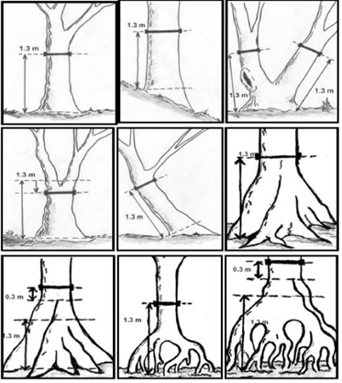
Hình 01. Minh họa một số vị trí 1,3 m cây gỗ
2. Phương pháp đo chiều cao (áp dụng cho thiết bị đo cao điện tử)
- Đo chiều cao vút ngọn của cây (H_{vn}): Sử dụng thước đo cao điện tử chuyên dụng trong điều tra rừng, độ chính xác dưới 0,5 m. Số liệu đo đếm ghi vào phiếu kiểm đếm.
- Phương pháp đo như sau:
Bước 1: Đặt máy ngang với mặt đất, vuông góc với phương thẳng đứng, bấm vào vị trí bất kỳ trên thân cây để đo khoảng cách giữa người đo đến cây.
Bước 2: Bấm đo vào ngọn cây để đo góc nghiêng trên ngọn cây.
Bước 3: Bấm đo vào gốc cây để xác định giá trị góc nghiêng dưới chân.
Forestry Pro sẽ tính toán chiều cao cây từ khoảng cách, góc nghiêng. Hình 2 minh họa chi tiết ba lần bấm đo yêu cầu để xác định giá trị chiều cao đối tượng.
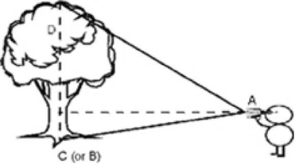
Hình 02. Phương pháp đo chiều cao cây gỗ

A = Khoảng cách ngang HD
B = Góc nghiêng INC trên đỉnh
C = Góc nghiêng INC dưới chân
D = Chiều cao đối tượng

III. Yêu cầu về định dạng và việc cấp tài liệu lưu trữ:
- Định dạng hồ sơ, tài liệu của dự án:
- Bản in trên giấy được ký, đóng dấu và phát hành theo quy định.
- File điện tử dạng .pdf tương ứng với mỗi quyển hồ sơ, tài liệu có nội dung trùng khớp với các bản in trên giấy và các file điện tử dạng .doc, .xls, .dwg, .bmp, .jpeg... của hồ sơ, tài liệu dùng để xuất ra file dạng .pdf.
- Đối với Hồ sơ BCNCKT file .pdf được ký bằng chữ ký số của đơn vị phát hành hồ sơ, giá trị pháp lý của chữ ký số được áp dụng theo điều 8 của NĐ số 26/2007/NĐ-CP ngày 15/02/2007.
- Ngoài file /pdf có chữ ký số, nhà thầu tư vấn cần cung cấp cho NPMB: file thuyết minh lưu dưới dạng xxxxx.doc (.docx); file bản vẽ lưu dưới dạng xxxx.dwg; file tổng kê, dự toán lưu dưới dạng file xxxx.xls (.xlsx) …
Toàn bộ những hồ sơ, tài liệu in trên giấy bên B phải giao cho bên A kèm theo đĩa CD (hoặc thẻ nhớ USB hoặc thiết bị lưu trữ khác) lưu toàn bộ các tài liệu đã được in trên giấy và chịu trách nhiệm về tính đồng nhất giữa các dạng hồ sơ, tài liệu. Tài liệu in trên giấy bên B phải giao cho bên A tối thiểu 01 bộ.
- Sau khi các cơ quan chức năng thỏa thuận, Bên B phải hoàn thiện hồ sơ và giao lại cho Bên A với số lượng: 10 bộ
IV. Dự kiến thời gian chuyên gia bắt đầu thực hiện DVTV: Ngay sau khi hợp đồng tư vấn được ký kết.

V. Báo cáo và thời gian thực hiện:
Thời gian thực hiện gói thầu (nhà thầu tính toán và lập tiến độ phần khảo sát, công tác thỏa thuận và lập hồ sơ chấp thuận chủ trương, lập BCNCKT phù hợp với yêu cầu của tiến độ dự án) là 240 ngày, kể từ ngày ký hợp đồng, trong đó:
- Khảo sát, lập hồ sơ, thực hiện thỏa thuận hướng tuyến đường dây với địa phương: 100 ngày.
- Tiến độ nộp báo cáo ĐTM: 2 tháng theo BCNCKT và nộp cùng thuyết minh chung dự án đầu tư.
- Lập hồ sơ và trình các cấp thẩm quyền chấp thuận chủ trương đầu tư đồng thời chấp thuận EVNNPT làm chủ đầu tư dự án: 100 ngày.
- Hoàn thành BCNCKT: trong vòng 30 ngày sau khi được duyệt hoặc theo yêu cầu của Chủ đầu tư
- Giám sát tác giả thi công công trình: tính từ lúc khởi công đến khi hoàn thành dự án.

VI. Kinh nghiệm và nhân sự của nhà thầu: Nhà thầu phải bố trí nhân sự cần thiết cho gói thầu và cho từng vị trí đáp ứng yêu cầu quy định tại chương III. Ngoài ra Nhà thầu phải huy động các nhân sự cần thiết khác (bao gồm cả công nhân kĩ thuật) để đáp ứng tiến độ và chất lượng của gói thầu.

VII. Trách nhiệm của bên mời thầu:
- Phối hợp chặt chẽ với Tư vấn trong quá trình thực hiện hợp đồng.
- Cung cấp cho Tư vấn những văn bản, tài liệu có liên quan đến dự án (nếu có).
- Giám sát, kiểm tra Tư vấn thực hiện Dịch vụ.
- Tổ chức thẩm tra, nghiệm thu và trình duyệt các sản phẩm tư vấn đầy đủ, kịp thời.
- Cam kết thanh toán cho nhà thầu tư vấn theo giá hợp đồng và phương thức nêu trong hợp đồng cũng như thực hiện đầy đủ nghĩa vụ và trách nhiệm khác được trong ĐKC và ĐKCT của hợp đồng.
- Thanh toán chi phí theo dự toán được duyệt cho nhà thầu tư vấn đối với các công việc phát sinh ngoài phạm vi hợp đồng.
- Căn cứ Điều 4 khoản 14 Luật số 57/2024/QH15 sửa đổi Điều 42 khoản 5 Luật Đấu thầu quy định rõ: “Hồ sơ mời quan tâm, hồ sơ mời sơ tuyển, hồ sơ mời thầu phải xác định rõ trách nhiệm của nhà thầu và chủ đầu tư trong việc thực hiện đấu thầu trước theo quy định tại Điều này. Trường hợp dự án không được phê duyệt hoặc điều ước quốc tế, thỏa thuận vay nước ngoài không được ký kết mà không thể bố trí nguồn vốn khác thì chủ đầu tư hủy thầu và không phải bồi hoàn chi phí liên quan đến việc tham dự thầu của nhà thầu”.

VIII. Trách nhiệm của nhà thầu:
- Nhà thầu phải cam kết hoàn thành các thỏa thuận chuyên ngành cùng với thời điểm giao nộp hồ sơ BCNCKT cho Chủ đầu tư.
- Nhà thầu phải đảm bảo công trình phải được thiết kế trên mô hình 3D trong quá trình lập BCNCKT. Mô hình 3D của công trình là một thành phần bắt buộc trong sản phẩm của đơn vị tư vấn, được sử dụng trong quá trình thẩm tra, phê duyệt dự án (Đảm bảo đáp ứng yêu cầu theo văn bản số 162/EVNNPT - ĐT ngày 11/01/2017 của EVNNPT).
- Báo cáo định kỳ ngày 25 hàng tháng hoặc khi có văn bản yêu cầu của Chủ đầu tư, nhà thầu phải có báo cáo bằng văn bản cho Chủ đầu tư về khối lượng, chất lượng, tiến độ thực hiện của các hạng mục dự án. Thời gian trả lời yêu cầu về các hiệu chỉnh, bổ sung: tối đa 15 ngày kể từ khi có văn bản yêu cầu của bên A;
- Đảm bảo thực hiện tiến độ theo hợp đồng, cung cấp tài liệu đúng hạn: Hoàn chỉnh hồ sơ thiết kế đáp ứng tiến độ theo kế hoạch và thông báo yêu cầu chỉnh sửa của Chủ đầu tư, Bên mời thầu. Số lần phải chỉnh sửa, bổ sung không quá 2 lần cho một nội dung;
- Trong thời gian thực hiện công việc Tư vấn, khi có văn bản yêu cầu của Bên A, Bên B phải có báo cáo bằng văn bản cho Bên A được biết về khối lượng, chất lượng, tiến độ thực hiện của các hạng mục của dự án.
- Đơn vị khảo sát bồi thường thiệt hại khi thực hiện không đúng nhiệm vụ khảo sát, không đúng phương án kỹ thuật khảo sát được duyệt hoặc sử dụng các thông tin, tài liệu, quy chuẩn, tiêu chuẩn không phù hợp dẫn đến làm sai lệch kết quả khảo sát, phát sinh khối lượng khảo sát và các hành vi gây thiệt hại khác do lỗi của mình gây ra.
- Nhà thầu tư vấn thiết kế phải sử dụng hệ tọa độ VN2000, múi chiếu 3⁰ trong công tác xác định vị trí tim mốc, thỏa thuận quy hoạch mặt bằng, quy hoạch chi tiết trạm biến áp và đường dây đấu nối, đảm bảo đáp ứng yêu cầu của Thông tư số 25/2014/TT-BTNMT ngày 19/05/2014, thông tư 09/2021/TT-BTNMT ngày 30/6/2021 của Bộ TN&MT và văn bản số 475/NPMB-TĐ ngày 13/02/2017 của NPMB gửi các Nhà thầu Tư vấn thiết kế về việc sử dụng hệ tọa độ VN2000, múi chiếu 3⁰ trong công tác xác định vị trí tim mốc, thỏa thuận quy hoạch mặt bằng, quy hoạch chi tiết trạm biến áp và đường dây đấu nối.
- Nhà thầu chịu trách nhiệm về chất lượng thiết kế xây dựng công trình do mình thực hiện. Việc thẩm tra, thẩm định và phê duyệt thiết kế của cá nhân, tổ chức, chủ đầu tư, người ra quyết định đầu tư hoặc cơ quan chuyên môn về xây dựng không thay thế và không làm giảm trách nhiệm của Nhà thầu về chất lượng thiết kế xây dựng do mình thực hiện kể cả sau thời gian bảo hành trừ các trường hợp mà các sai sót không phải do lỗi Nhà thầu hoặc do nguyên nhân khách quan hay bất khả kháng.
- Bồi thường thiệt hại khi thực hiện không đúng nhiệm vụ, sử dụng các thông tin, tài liệu, quy chuẩn, tiêu chuẩn xây dựng không phù hợp và các hành vi vi phạm khác gây thiệt hại do lỗi của nhà thầu tư vấn gây ra;
- Chịu trách nhiệm trước chủ đầu tư, trước pháp luật về thực hiện đúng thủ tục đầu tư xây dựng cho các phần việc do tư vấn lập, về chất lượng sản phẩm tư vấn của mình trong hồ sơ tư vấn, chịu sự kiểm tra thường xuyên của chủ đầu tư và cơ quan quản lý nhà nước về đầu tư xây dựng;
- Có trách nhiệm bảo vệ và giải trình các tài liệu hồ sơ do Tư vấn lập trong phạm vi của hợp đồng trước các cơ quan và hội đồng nghiệm thu các cấp có thẩm quyền, cơ quan kiểm toán,.v..v.. theo yêu cầu của Chủ đầu tư; Tạo điều kiện để Chủ đầu tư kiểm tra, giám sát, đôn đốc thực hiện hợp đồng thông qua bộ phận phụ trách của Chủ đầu tư; thực hiện chức năng giám sát tác giả theo đúng quy định;
- Mua bảo hiểm trách nhiệm nghề nghiệp;
- Theo văn bản số 1337/EVNNPT-VTCNTT+ĐT+PC ngày 11/03/2024: Đối với Hạng mục thiết kế về Thông tin liên lạc SCADA, Điều khiển bảo vệ
và an toàn thông tin phải do Tư vấn thiết kế có đủ năng lực theo quy định của
pháp luật thực hiện. Riêng với Tư vấn thiết kế và Tư vấn thẩm tra các Hạng mục
liên quan đến an toàn thông tin phải có Giấy phép kinh doanh sản phẩm, dịch vụ
an toàn thông tin mạng, trong đó phải có nội dung doanh nghiệp được phép kinh
doanh cung cấp dịch vụ tư vấn an toàn thông tin mạng – theo quy định tại Nghị
định 108/2016/NĐ-CP. Hạng mục thiết kế về Thông tin liên lạc SCADA, Điều
khiển bảo vệ và an toàn thông tin phải có Tư vấn thẩm tra tuân thủ theo các quy
định của pháp luật, của EVN, EVNNPT trước khi trình EVNNPT phê duyệt.

